Муниципальное бюджетное дошкольное образовательное учреждение «Усть-Нерский детский сад общеразвивающего вида с приоритетным осуществлением деятельности по физическому развитию детей №36 «Березка» МР «Оймяконский улус

Аналитический отчёт

о проведении месячника психологического здоровья в МБДОУ «УНДС №36 «Березка»

с 15.10. по 15.11.2025 года

Во исполнение приказа МКУ «УО МОМР «Оймяконский улус » № 338-о/д от 13.10.2025 г «О проведении «Месячника психологического здоровья обучающихся» в ОУ МР «Оймяконский улус», Федерального закона от 29.12.2012 г.№273-ФЗ «Об образовании в Российской Федерации», Федерального Закона от 29.12.2010 г. №436-ФЗ «О защите детей от информации, причиняющей вред их здоровью и развитию» в целях консолидации общих усилий образовательной среды, развитию духовно-нравственных ценностей, конструктивного общения, формированию социально важных навыков, повышению стрессоустойчивости у детей и молодежи, профилактики жестокого обращения, в том числе преступлений против половой неприкосновенности несовершеннолетних, безнадзорности и правонарушений несовершеннолетних, защите их прав на территории муниципального района, приказа МБДОУ «УНДС ОВ №36 «Берёзка» от 14.10.2025 №260-од «О проведении Месячника психологического здоровья воспитанников» разработан план проведения месячника психологического здоровья воспитанников МБДОУ «УНДС ОВ №36 «Берёзка» с 15.10.2025г. по 15.11.2025г.
С 15 октября по 15 ноября 2025 г. В МБДОУ проведен месячник Психологического здоровья.
Был составлен план работы по проведению мероприятий в рамках этого месячника (план прилагается), где использованы разнообразные виды психологической работы в детском саду: диагностика, просвещение, консультации, коррекционно- развивающие занятия и тренинги. В работе Месячника приняли участие: педагогический коллектив МБДОУ, воспитанники всех возрастных группы, родители.
Цель МПЗ: консолидация общих усилий педагогических коллективов в области психолого-педагогического сопровождения учебно-воспитательного процесса в условиях частичной мобилизации, психопрофилактической работы по развитию духовных ценностей и конструктивного общения, формированию социально-важных навыков, повышению стрессоустойчивости у детей и молодёжи. Сохранение, укрепление психологического и психического здоровья, развитие и социализация обучающихся.
Задачи месячника:
1. Проведение мероприятий, направленных на повышение психологической компетенции педагогов и неукоснительное соблюдение ими педагогической этики; профилактика «эмоционального выгорания» педагогов;
2. проведение мероприятий, направленных на повышение родительской компетентности и ответственности.
3. Проведение среди детей и воспитанников психологических тренингов (или занятий с элементами тренинга) по стабилизации психоэмоционального состояния воспитанников и формированию навыков саморегуляции, а также по развитию коммуникативных и конструктивных навыков общения среди детей.
4. Для детей:
-формирование коммуникативных навыков, позитивного отношения к себе и окружающим, навыков саморегуляции психоэмоционального состояния, умения разрешать конфликты и адекватно вести себя в стрессовых обстоятельствах;
- оказание психологической поддержки и содействие в трудных жизненных ситуациях.
5. Для родителей:
-повышение родительской компетентности и ответственности в области воспитания и психологического здоровья детей;
-обеспечение взаимодействия семьи и ДОУ на принципах партнёрских отношений и современных форм организации.
6. Для педагогического коллектива:
- сплочение путём взаимодействия в команде;
-создание благоприятного микроклимата и положительных эмоций;
-профилактика «эмоционального выгорания»
Краткая аннотация месячника: психическое здоровье является неотъемлемой частью и важнейшим компонентом здоровья.
Психическое здоровье — это состояние благополучия, в котором человек реализует свои способности, может противостоять обычным жизненным стрессам, продуктивно работать и вносить вклад в свое сообщество. В этом позитивном смысле психическое здоровье является основой благополучия человека и эффективного функционирования сообщества.
Психологический аспект психического здоровья предполагает внимание: к внутреннему миру ребенка: в его уверенности или неуверенности в себе, в своих силах, его отношению к людям, окружающему миру; обеспечение психологического комфорта для здоровья развивающей личности.
При проведении «месячника психологического здоровья» мы опирались на следующие рабочие принципы:
— доступность – все мероприятия должны иметь определённую адресность для целевых групп (дети по возрастным категориям, педагоги, родители);
— комплексность – события должны быть включены в единый процесс учебно-воспитательной деятельности для всех участников образовательного процесса;
— актуальность – мероприятия должны активизировать консолидирующие процессы для их участников.
В ходе Месячника каждый воспитатель и каждый специалист составил свой план работы с детьми. Планы были объединены в один общий, который утверждён и.о.заведующей ДОУ Шабля Т.Л.., и реализован воспитателями и специалистами.
Работа велась по целевым группам: воспитанники, родители (законные представители), педагоги.
В мероприятиях приняли участие 7 (100%) педагогов, 32 (51%) детей, 18 (29%) родителей.

Взаимодействие с детьми.
С детьми всех возрастных проводились коллективные игры и упражнения, направленные на снятие психоэмоционального напряжения у детей, формирование коммуникативных навыков.

Взаимодействие с родителями ДОУ:
Месячник психологического здоровья во всех возрастных группах начался с совместного творчества детей и родителей - утренника, посвященного осени «Осенины» с целью гармонизации детско-родительских отношений. Мероприятия с родителями направлены на повышение родительской компетентности и ответственности за развитие личности своего ребёнка, созданию безопасного климата в семье.
На праздничное мероприятие были приглашены родители, где были создана условия для общения детей и родителей, совместного творчества (танцы, песни, игры), создана положительная психологическая атмосфера нахождения детей и родителей в детском саду.

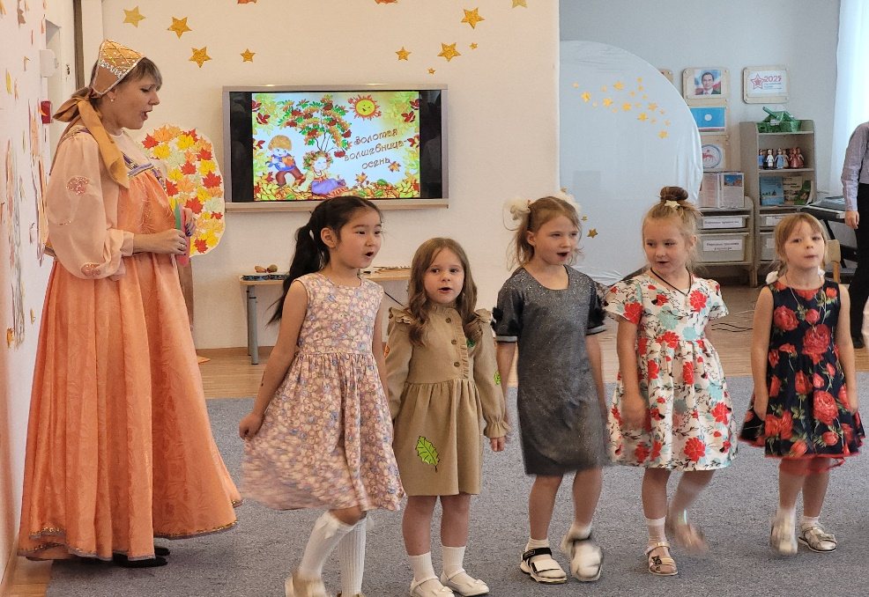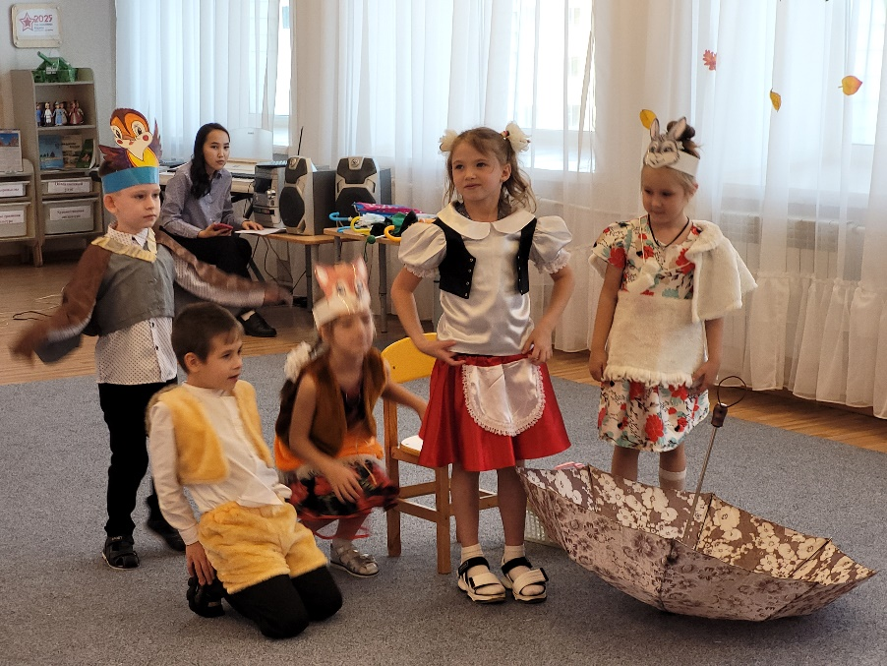

Ко Дню народного единства в детском саду во всех возрастных группах были оформлены выставки творческих работ, читали произведения, разучивали стихи.

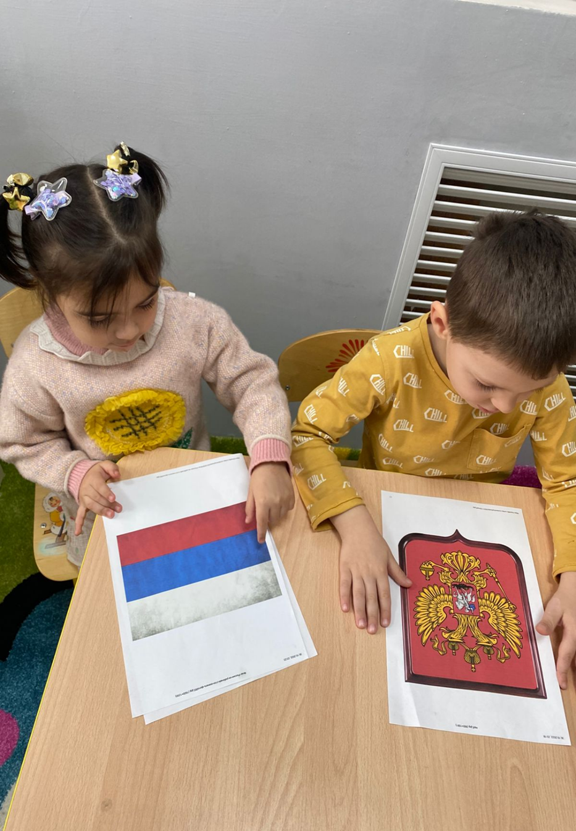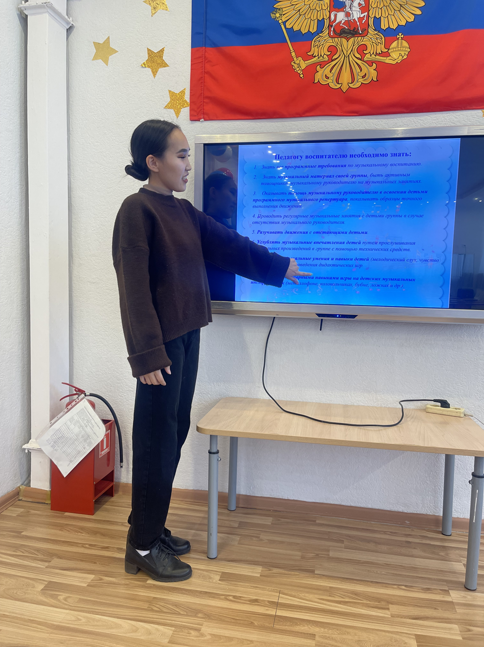

Для детей старшей и подготовительной группы был подготовлен утренник «В единстве наша сила», муз.руководитель Кривошапкина С.П., ведущая воспитатель Бунеску Л.А.
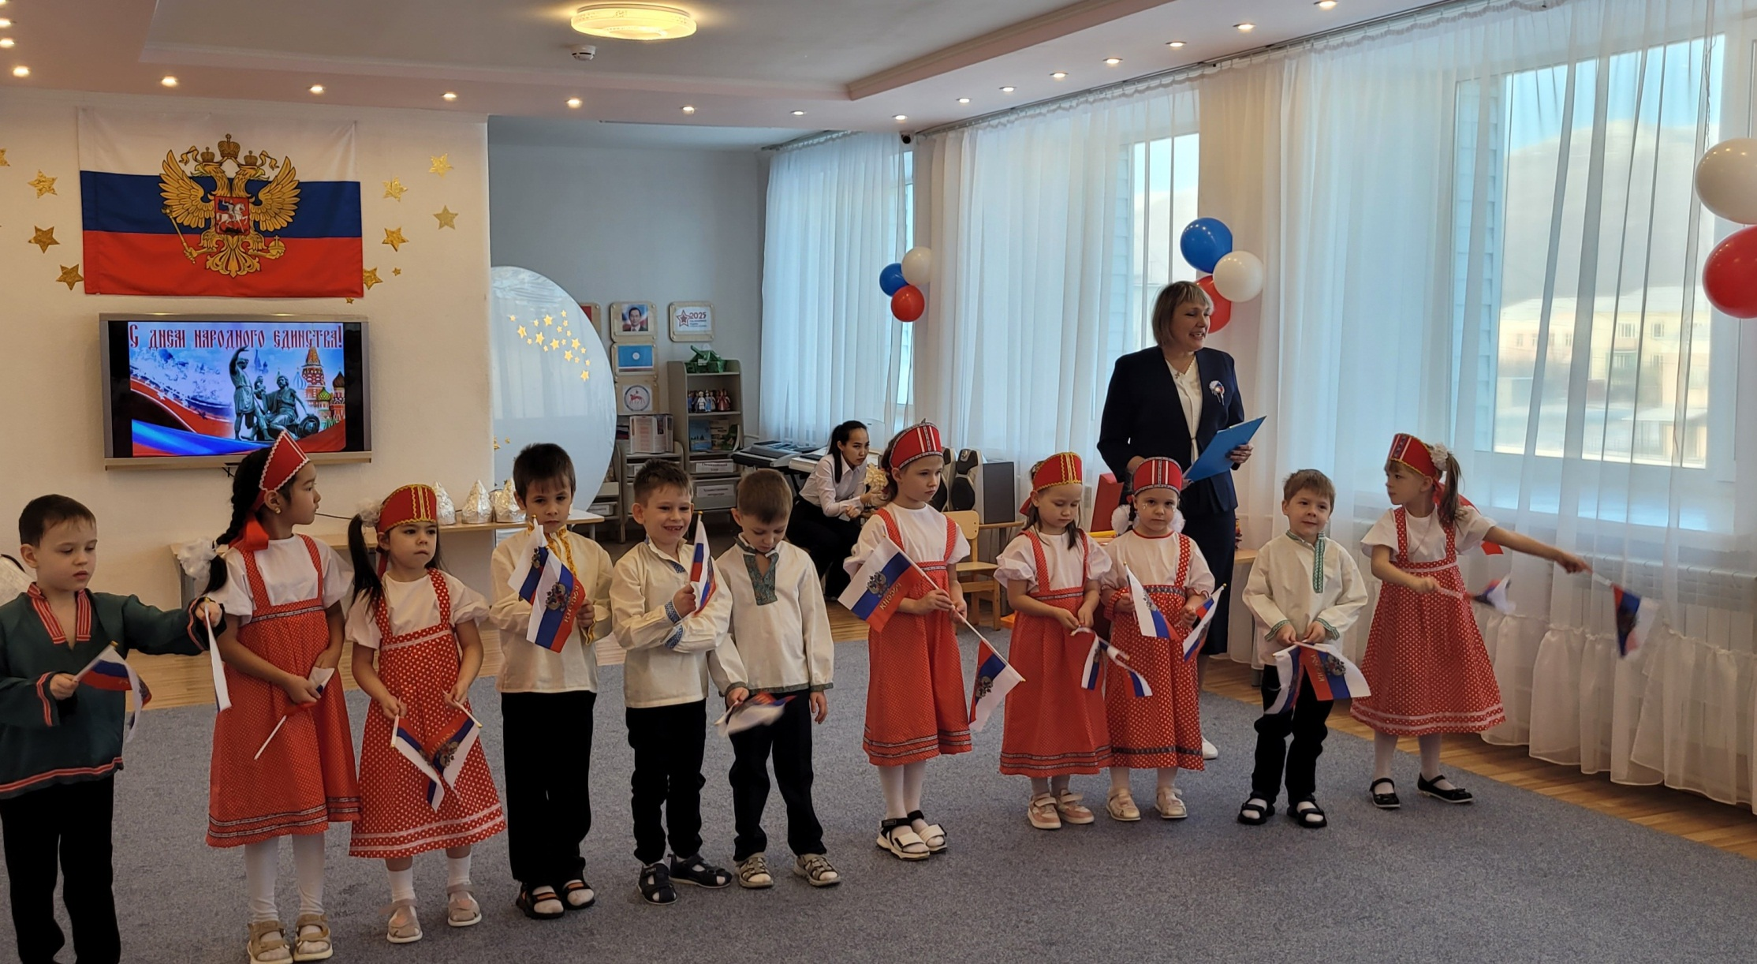
Во всех группах детского сада были проведены родительские собрания по теме «Как помочь ребенку адаптироваться в детском саду».
Каждая неделя Месячника начиналась с психологической акции:
- Плакат "Волшебные смайлики"
Цель мероприятия: оптимизация настроения, самочувствия родителей и детей, расширение представлений о заявленной эмоции. Большинство родителей, принявших участие в акции, отметили, что радость -это здоровье их детей и близких, семейное благополучие. Некоторые родители отметили, что чувство радости у них вызывает веселое и бодрое настроение детей, хорошая погода, отсутствие проблем в семье и на работе.
- Психологическая акция "Калейдоскоп настроения". Цель: изучение настроения детей, когда они приходят в детский сад. Во 2-ой младшей группе был нарисован плакат, изображающий настроения – смайлики, солнышко с лучами, ладошки, грустные и веселые мордашки и др. Утром, при входе в 2 младшую группу родителям предлагалось выразить свое настроение. Им нужно было оценить, с каким настроением их ребенок пришел в детский сад, а потом соотнести его с определенным символом (ладошка)
- Психологическая акция «День хороших слов» (способствовать положительному эмоциональному самочувствию, сплочение воспитанников друг с другом).
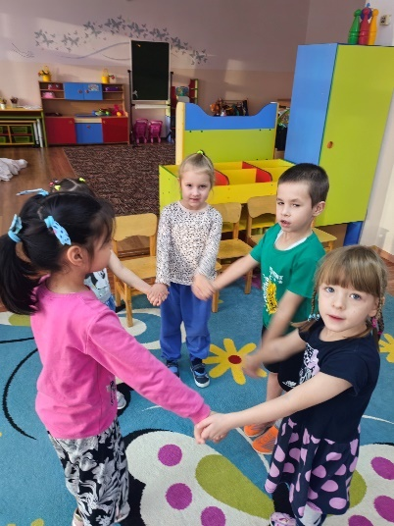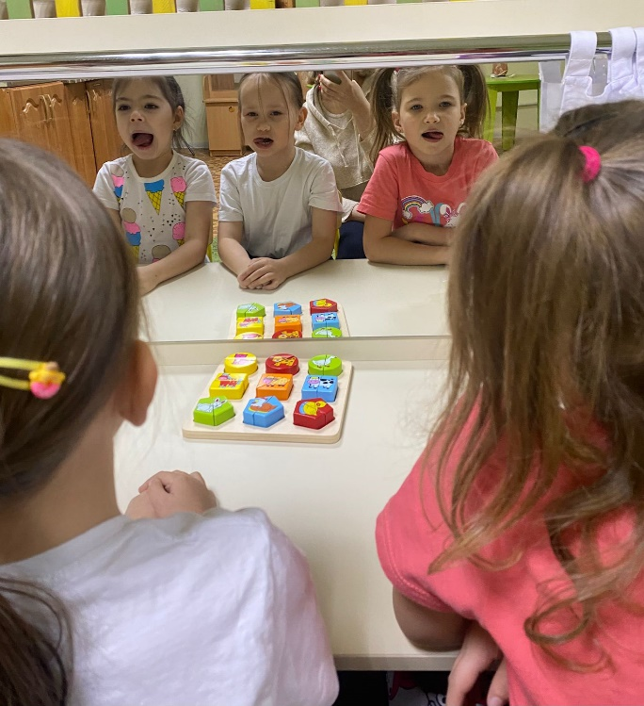

Провели психолого-педагогический консилиум, рассмотрели нормативно-правовую базу, заявления от родителей на оказание психологической помощи. На 2-х воспитанников разрабатываем совместно с воспитателем и педагогами-специалистами ИОМ (индивидуальные образовательные маршруты), на 1-го ждем заключения и рекомендации, 2 находятся под наблюдением.
Старшим воспитателем Княжевой В.В. были проведены следующие мероприятия:
Информационно-просветительская работа:
- Оформление уголка для родителей «Каждый ребёнок имеет право на защиту» (старшая и подготовительная группы).
- Выпуск бюллетеней для родителей «Создание благоприятного климата в семье для позитивного развития психологического статуса ребёнка» (все группы).
Взаимодействие с педагогами:
Мероприятия с педагогами были направлены по повышению психолого-педагогической компетентности в вопросах воспитания, обучения и развития детей.
- Выпуск буклета «Безопасность ребёнка».
- Методические рекомендации «Как общаться с ребенком, не лишая его инициативы?»
- Консультация для педагогов «Создание психологического комфорта в группах детского сада».
- Оформление уголка для родителей «Каждый ребёнок имеет право на защиту».
- Семинар-практикум "Психическое здоровье детей как цель и критерии успешности работы дошкольного учреждения".
- Методические рекомендации «Психология отклоняющегося поведения среди детей младшего дошкольного возраста. Что это? Как выявить?»
- «Типичные ошибки родителей при адаптации ребенка к детскому саду»
- Консультация «Воспитание дружеских отношений в игре».
- Методические рекомендации: «Создание условий для совершенствования системы работы по сохранению и укреплению здоровья воспитанников через активное взаимодействие педагогов и родителей».
- «Создание условий для поддержки детской инициативы и самостоятельности в центрах активности».
- Памятка для педагогов «Права ребенка».
- Консультация для педагогов «Здоровый педагог-здоровые дети».
- Консультация для педагогов "Как научить ребенка дружить».
- Рекомендации «Определение эмоционального благополучия ребенка в группе детского сада».
- Методические рекомендации «Как вести Карты наблюдения за ребенком в адаптационный период».
Диагностическая работа:
В рамках Месячника во всех группах педагогом-психологом Подорожней Л.В. было проведено исследование психологического климата семей воспитанников «Моя семья».
В исследовании приняло участие 23 семьи
В ходе исследования было выявлено:
- 18 семей (78%) имеют устойчивый положительный психологический климат в семье;
- 5 семей (22%) имеют неопределенный психологический климат.
- В нем отмечаются некоторые «возмущающие» факторы, хотя в целом преобладает позитивное настроение.
В анкетировании «Стиль педагогического общения» (модификация Р.В. Овчаровой) приняло участие 5 педагогов.
Вывод: все педагоги детского сада - уважительно относятся к детям, стараются наладить эмоциональный контакт, учитывают индивидуальные особенности. Но подавляя строгостью и наказанием, разъясняют конкретную ситуацию, убеждают почему, в силу каких причин необходимо выполнить то или иное требование. У таких взрослых в общении с детьми преобладают положительные оценки, жизнеутверждающий оптимистический стиль. Они воспитывают организованность, дисциплинированность, не сковывая самостоятельности, не подавляя активности детей, коммуникативных способностей, произвольности и самоконтроля, подавления агрессивности и импульсивности.
В старшей и подготовительной группе проведена диагностика «Определение эмоционального благополучия ребёнка в группе детского сада»

В 1 и 2 младших группах в рамках Месячника было проведено анкетирование среди родителей (законных представителей) на тему: "Как мой ребенок адаптируется к детскому саду".
В анкетировании приняли участие 10 родителей из 2-х групп.

Старшим воспитателем были проведены диагностики:
- Диагностика нервно-психического развития детей 2-3-го года жизни по методике К.Л.Печоры, Г.В. Пантюхиной с целью выявить уровень нервно-психического развития детей 2-3го года жизни.
Группа | Количество прошедших диагностику | Понимание  речи | Активная речь | Сенсорное развитие | Игра и действия с предметами | Движения | Навыки
Группа раннего возраста | 9 | 5 | 2 | 5 | 6 | 7 | 5

- Диагностика детей по методике Л. Кормана «Рисунок семьи» с целью исследования межличностных отношений ребёнка с родителями.
Группа | Количество прошедших диагностику | Характер внутрисемейных отношений
старшая | 8 | Нарушение эмоциональной сферы и внутрисемейных отношений | Нет эмоциональных нарушений и благополучная семейная атмосфера
старшая | 8 | 2 | 6

Согласно возрастной норме, самооценка дошкольников высокая. Следует отметить, что ответы детей на некоторые вопросы (например, послушный, честный) могут свидетельствовать об адекватности самооценки. Так, например, если наряду с ответами «да» на все вопросы ребенок утверждает, что он «послушный всегда», «честный всегда», можно предположить, что он не всегда достаточно критичен к себе.
Адекватность самооценки можно проверить, сравнив ответ ребенка по данной шкале с ответами родителя о ребенке по тем же личностным качествам.
Группа | Всего | Уровень самооценки ребёнка
Группа | Всего | Очень высокий | Высокий | Средний | Низкий | Очень низкий
Средняя | 7 | 0 | 1 | 4 | 2 | 0
старшая | 8 | 0 | 2 | 5 | 1 | 0
подготовительная | 12 | 1 | 2 | 7 | 2 | 0

Проведено анкетирование с целью определения форм взаимодействия с семьями воспитанников.
Для родителей первой младшей группы было проведено анкетирование «Стиль воспитания в семье», также консультация «Продуктивные способы воспитания: поощрение или наказание?» с целью познакомить родителей с эффективными способами воспитания ребёнка, которые помогут ребёнку успешно социализироваться в обществе и развиваться как полноценная личность.
Педагог-психолог Подорожняя Л.В. провела анкетирование педагогов «Взаимодействия с родителями».
В анкетировании приняли участие - 6 человек.
1.На 1 вопрос о необходимости тесного сотрудничества с семьёй для успешного воспитания ребёнка 100% педагогов ответили положительно
2. На второй вопрос- Прислушиваются ли родители к Вашим советам, просьбам, пожеланиям? Да – 83,3 % (5 педагогов) Не всегда - 16,6% ( 1 педагог)
3.Педагоги повышают свою компетентность в сфере общения с родителями через:
Интернет-ресурсы – 66,6% ( 4 чел.).
Общение с коллегами, обмен опытом, в том числе на педагогических советах, методических объединениях - 100 %(6 чел.)
4.На вопрос о том, как, по вашему мнению, родителям удобнее получать информацию и советы о воспитании ребёнка, педагоги ответили:
На родительских собраниях- 33,3% (2 чел.)
В личной беседе с воспитателем и специалистом- 50% ( 3 чел.)
В сети интернет -16,6% (1 чел.).
5.Какие формы взаимодействия с родителями наши педагоги считают наиболее интересны современным родителям:
Круглые столы, мастер-классы, развлечения праздники, родительские собрания с участием детей, квест-игры,а так же индивидуальные ситуативные беседы об успехах и проблемах ребёнка.
6.Что вызывает затруднения у педагогов при организации работы с родителями:
Поиск индивидуального подхода к каждому родителю- 16,6 (1 чел.)
Оформление и удобная подача советов родителям- 16,6% чел.)
Выбор оптимальной темы для родительского просвещения- 16,6% 1 чел.)
Коммуникативные трудности – 16,6 (1 чел.)
7.Какая помощь требуется в организации работы педагогов с родителями:
Информация о специфике современного семейного воспитания – 33,3% ( 2 чел)
Помощь в изучении образовательных потребностей родителей – 50% ( 3 чел)
Конкретные конспекты и сценарии мероприятий с родителями- 50% ( 3 чел)
Педагогом-психологом Подорожней Л.В. также были проведены следующие мероприятия:
Взаимодействие с педагогическим коллективом детского сада
Продолжилась диагностика педагогического коллектива д/с, с целью оказания им психолого-педагогической помощи. Исследовались трудности, которые испытывают воспитатели в работе с детьми и родителями. Для этого использовалась «Методика самооценки психических состояний (по Г.Айзенку).
Для выявления и профилактики эмоционального выгорания педагогов были проведены тестирования и тренинги для снятия эмоционального напряжения “Арт-терапия”.
Консультации на темы: «Тревожные дети. Игры с тревожными детьми», «Детские страхи», «Детская агрессия», «Кризис 3-х лет».
Охват педагогов 100%.
Работа по целевым группам имела больший охват: родители (семьи) 68%, педагоги 100%, охват воспитанников 100%.
Результаты исследования показывают, что воспитанники имеют низкую тревожность, низкий уровень эмоционального выгорания у педагогов, родители удовлетворены работой образовательного учреждения
Тест тревожности Р.Тэммл, М.Дорки, В.Амен.
Методика «Выбери нужное лицо» с целью исследования и оценки тревожности ребенка в типичных для него ситуациях.

Группа | Кол-во прошедших | Уровень тревожности
Группа | Кол-во прошедших | Низкий | Средний | Высокий
Подготовительная | 8детей | 0 (0%) | 8 (100%) | (0%)

Группа | Кол-во прошедших | Уровень тревожности
Группа | Кол-во прошедших | Низкий | Средний | Высокий
Средняя | 5 детей | 0 (0%) | 5 (100%) | (0%)
Старшая | 6 детей | 0 (0%) | 6 (100%) | (0%)
По результатам тестирования педагогов «Ваш творческий потенциал» выявлено, что около 3 (37,5%) педагогов испытывают трудности в умении анализировать, оценивать реально существующие педагогические явления, такие как, например, агрессивность, застенчивость, тревожность у определенной части детей, их причины, условия и характер возникновения и развития.
4 (50%) педагогов основные трудности видят в умении устанавливать педагогически целесообразные отношения с родителями, находить контакт и правильный тон общения с родителями в различных обстоятельствах.
1 (12,5%) педагогов не испытывают затруднений.
Продолжилась диагностика педагогического коллектива д/с, с целью оказания им психолого-педагогической помощи. Исследовались трудности, которые испытывают воспитатели в работе с детьми и родителями. Для этого использовалась «Оценочная шкала психолого-педагогической компетентности воспитателя ДОУ» (автор Л.П. Гладких).
По результатам "Оценочной шкалы психолого-педагогической компетентности воспитателя ДОУ» (автор Л.П. Гладких) выявлено, что около 60% педагогов испытывают трудности в умении анализировать, оценивать реально существующие педагогические явления, такие как, например, агрессивность, застенчивость, тревожность у определенной части детей, их причины, условия и характер возникновения и развития.
Молодые педагоги 2(25%) основные трудности видят в умении устанавливать педагогически целесообразные отношения с родителями, находить контакт и правильный тон общения с родителями в различных обстоятельствах.
С педагогическим составом проводилось анкетирование «Выявление степени удовлетворенности своей работой, коллективом», целью которого является определение степени удовлетворенности педагогов жизнедеятельностью в педагогическом коллективе и своим положением в нём.

По запросам педагогов были проведены консультации по темам: «По вопросам сопровождения семей СОП»; «Признаки эмоционального выгорания педагога»; «Как общаться с ребёнком, не лишая его инициативы»; «Правила бесконфликтного общения».
В ДОУ на 2025-2026 уч.г. работает 2 молодых педагога.
Провели анкетирование «Выявление затруднений молодого специалиста».

С родителями всех групп провели анкетирование «Определение затруднений родителей в вопросах воспитания и развития детей ( с целью определения вектора взаимодействия родителей и педагогов во всех аспектах обучения и воспитания ребенка).
Консультация для родителей всех возрастных групп «Кризисы дошкольного возраста» (научить психологии детского рисунка по определению преобладания цвета).
Консультация для родителей всех возрастных групп «Как понять поведение ребёнка»( научить видеть причины поступков, мотивы, побудившие ребёнка действовать определенным образом).
Консультация для родителей всех возрастных групп «Как помочь ребёнку справиться с эмоциями» (Научить разграничивать понятия «истерика» и «каприз»).
"Я не жадина!" Как помочь ребенку научиться делиться (Выявить причины неверного поведения окружающих ребенка взрослых).
Коррекционно-развивающая работа педагога-психолога:
- Коммуникативный тренинг для воспитанников подготовительной группы «Если бы я был волшебником… » (Коррекция межличностных взаимоотношений).
- Интегрированная непосредственная образовательная деятельность в средней группе: «Вместе — дружные ребята» (Развивать сочувствие, сопереживание к окружающим, осознанные доброжелательные отношения).
- Анималотерапия «Зверинец» -старшая группа (развивает коммуникативные навыки, умение работать в общем режиме группы, снимет телесные зажимы.
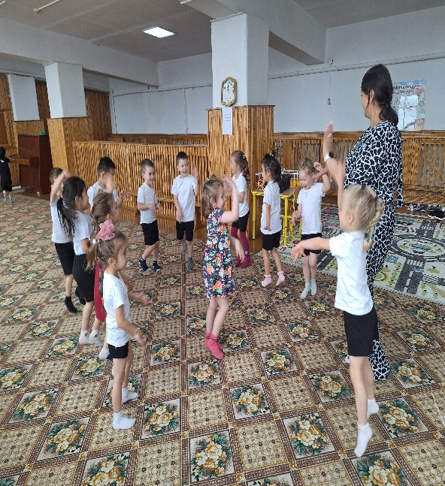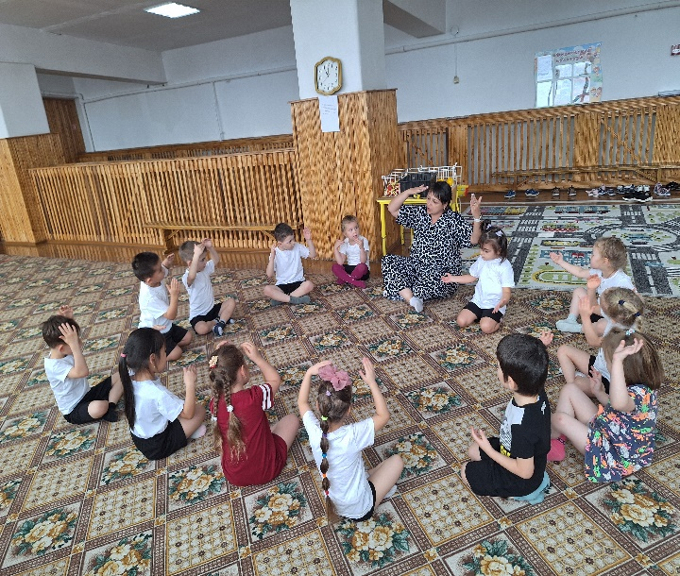
Работа инструктора по ФВ Подорожней Л.В.
Провели спортивный досуг «Осенние эстафеты» 2 младшая и средняя группы (Снижение эмоционального напряжения обучающихся)
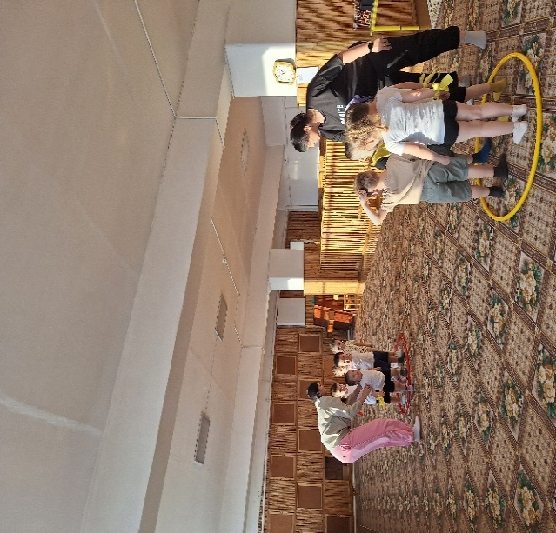
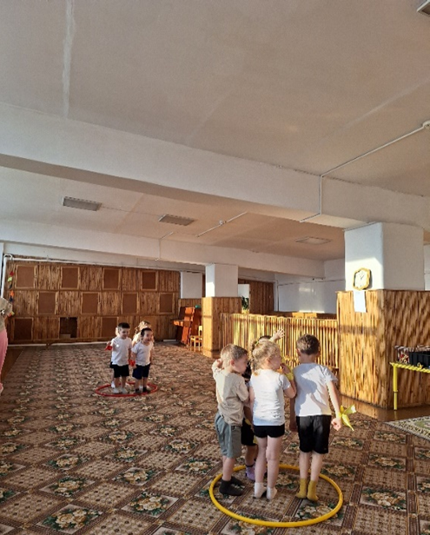
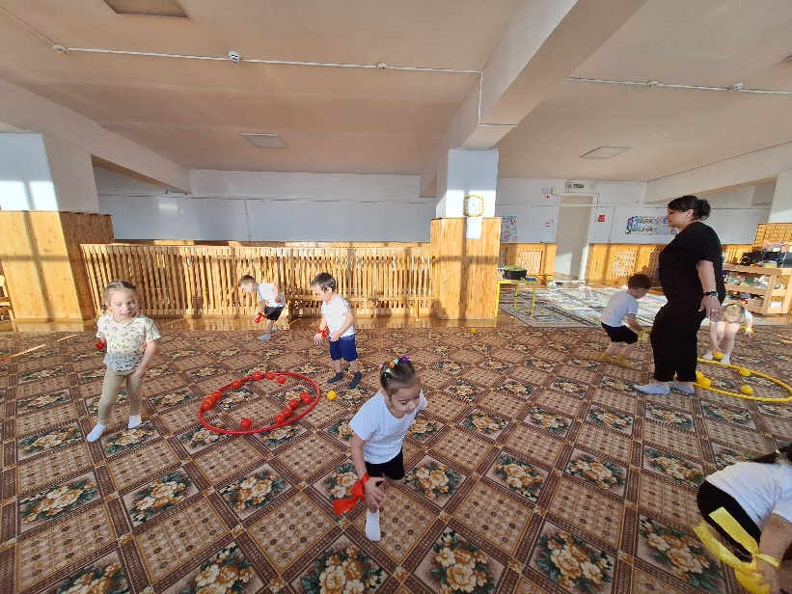

Самомассаж «Этот кругленький дружок называется Су-Джок» (Воздействовать остроконечными выступами на биологически активные точки, неизменно вызывая улучшение самочувствия, снимать стресс, усталость и болевые ощущения, повышая общий тонус организма, увеличивая работоспособность).
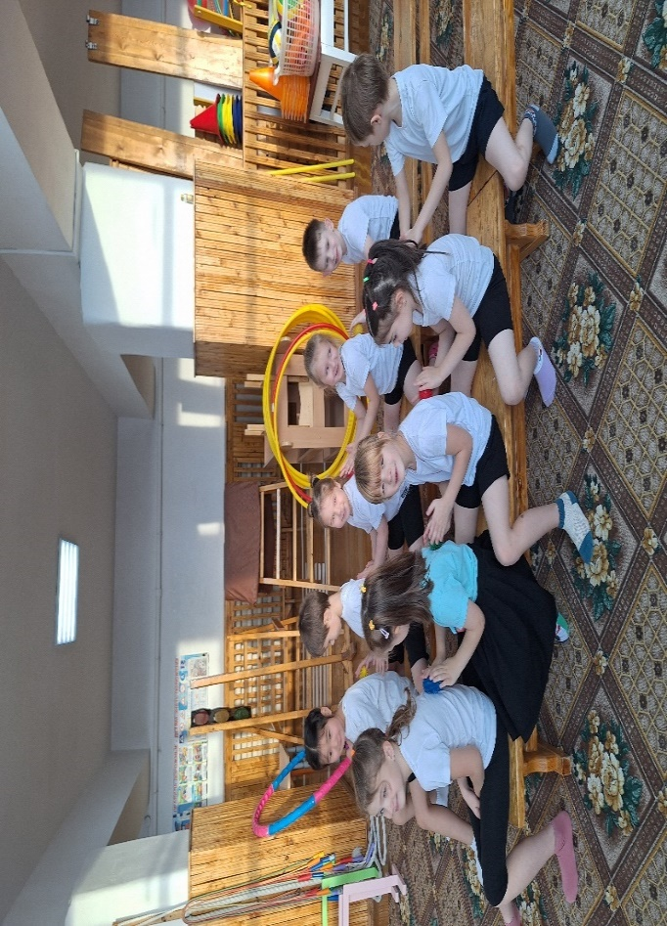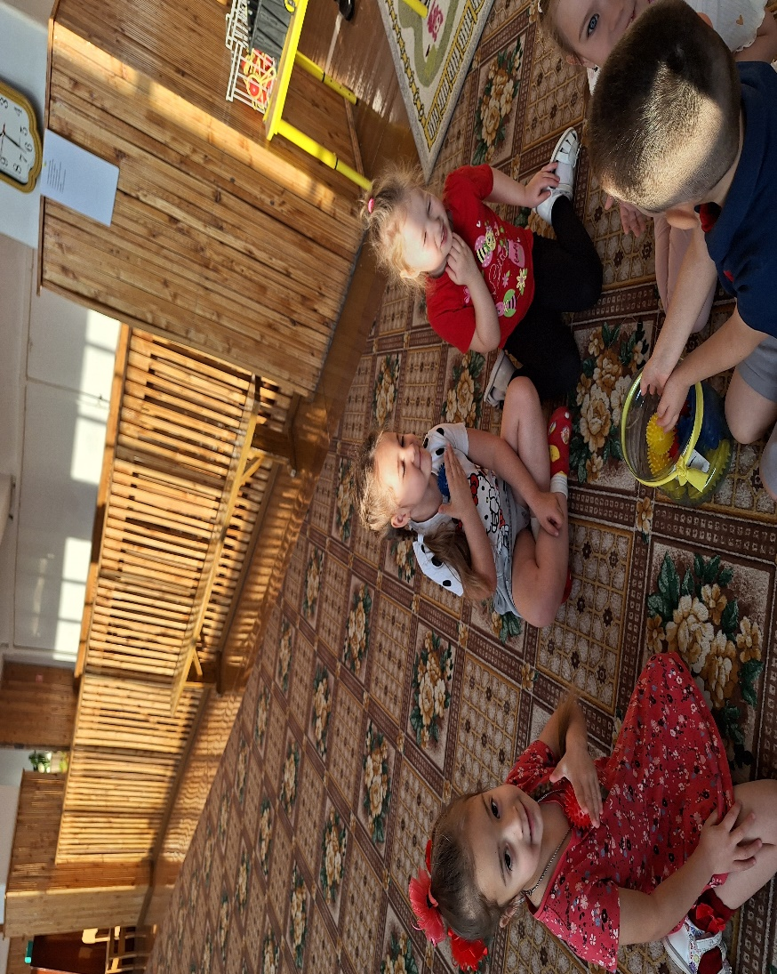

Игровой стретчинг «Деревце», «Кошечка», «Звёздочка»( Развитие психических качеств: внимание, воображение, умственные способности.
увеличивается подвижность суставов, мышцы становятся более эластичными и гибкими, дольше сохраняют работоспособность)
Музыкальная утренняя гимнастика «Сделал зарядку-здоровье в порядке» -все возрастные группы (Снижение агрессии, ослабление негативных эмоций, снятие двигательных и мышечных зажимов, развитие координации движений).

Спортивное развлечение «Ловкие и смелые»-Старшая и подготовительная группа (Снижение эмоционального напряжения обучающихся).

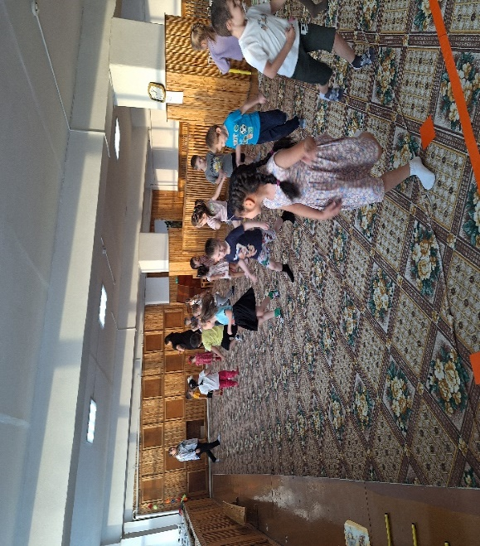
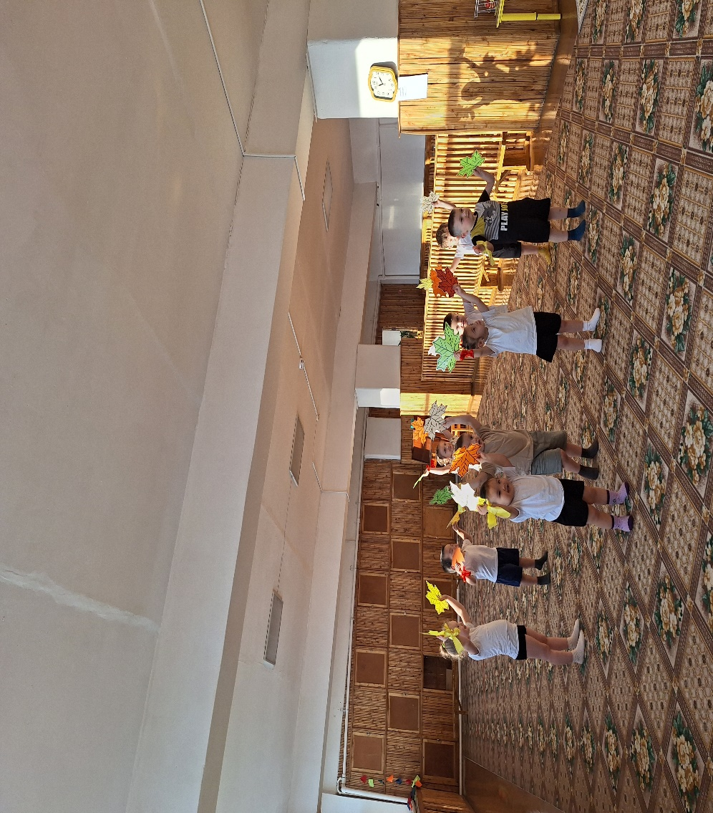

Работа учителя -логопеда Геворгян А.Р.
- «Песочная терапия»
Цель: Развивать мелкую моторику рук, восприятие, мышление, фантазию.
Работа осуществлялась 2 раза в неделю, продолжительность занятий 15-20 минут.
Игры в песок позитивно повлияли на эмоциональное самочувствие детей : снизились стрессовые состояния ,нервно-психическое напряжение. У детей возникло много положительных эмоций.
Игры с песком позволили сформировать и развивать познавательный интерес, способность к логическому мышлению.
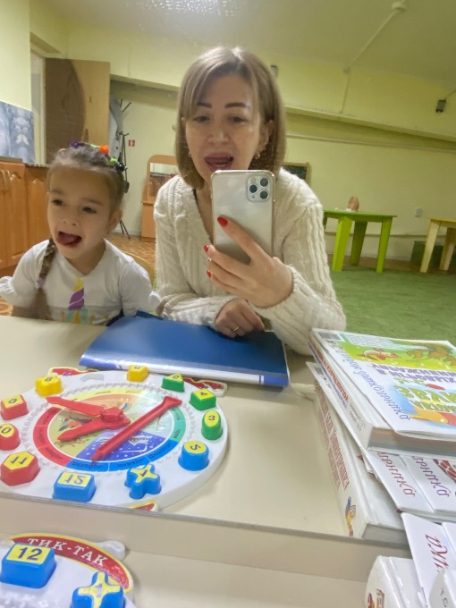
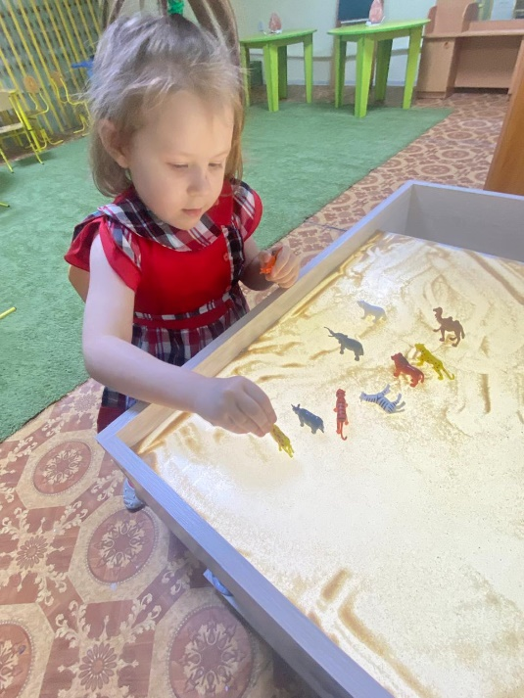
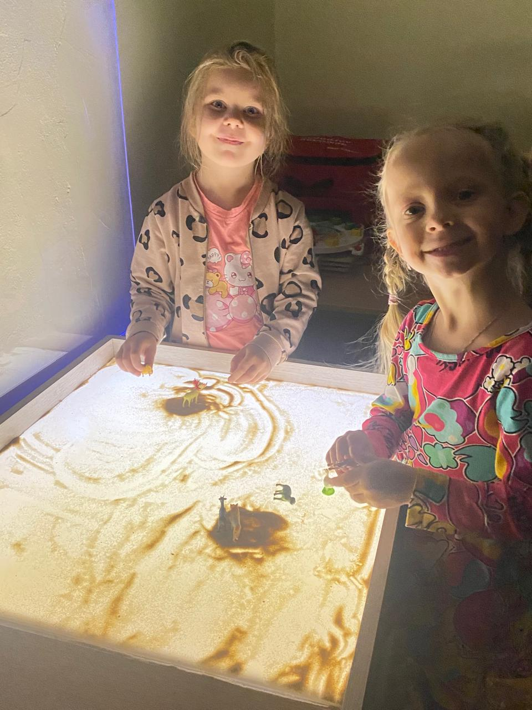

Тема : « Артикуляционная гимнастика»
Цель: Выработка полноценных движений и определенных положений органов артикуляционного аппарата.
Работа осуществлялась 2 раза в неделю, продолжительность занятий 15-20 минут, чтобы вырабатываемые у детей двигательные навыки закреплялись, становились более прочными .
Рисование на тему: «Моя семья»
Цель: Развитие любви к семьи побуждение интереса к рисованию.
В результате работы дети получили необходимую информацию о своей семье. О том, что такое семья, что у семьи есть история и традиции. Дети проявляют уважительное отношение и любовь к родным и близким к окружающим людям.
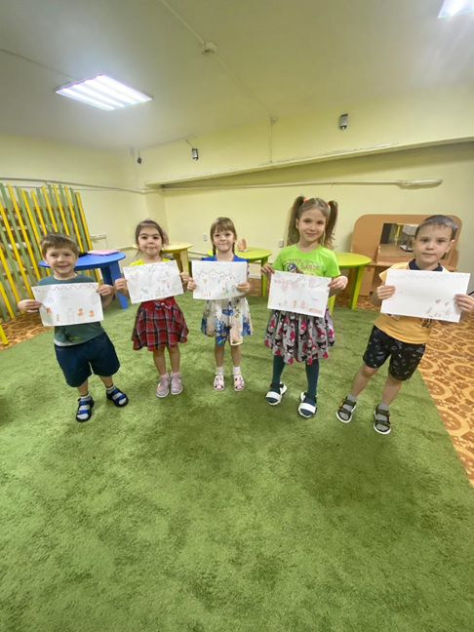
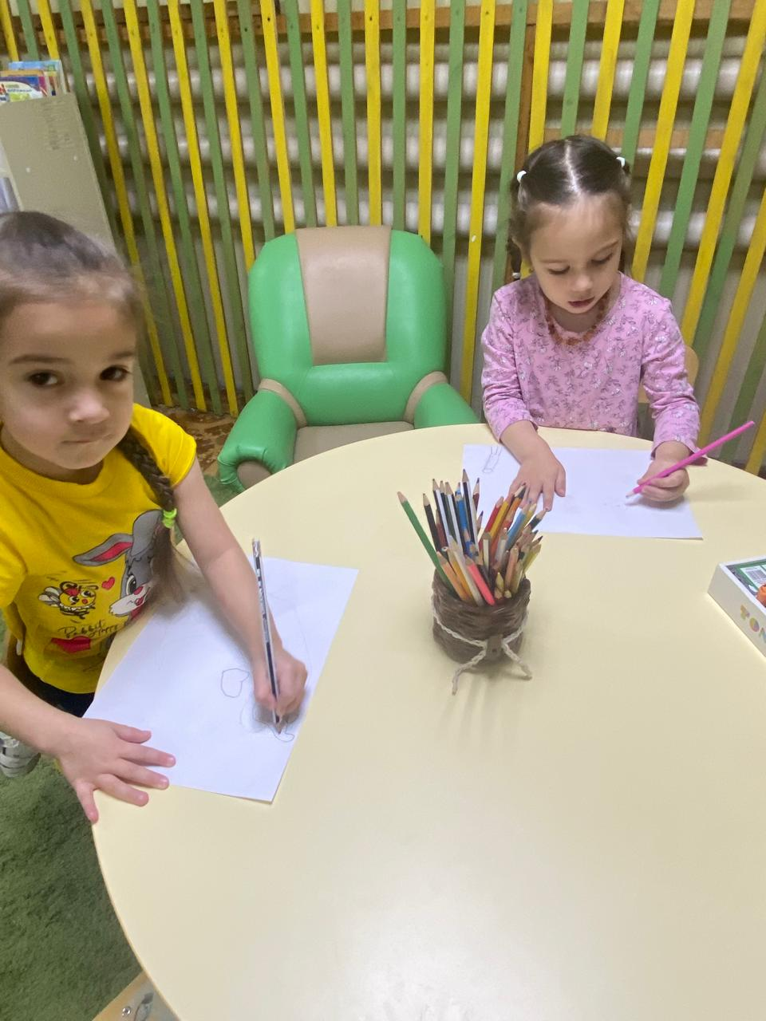

Занимательные занятия с муз. руководителем Кривошапкиной С.П.
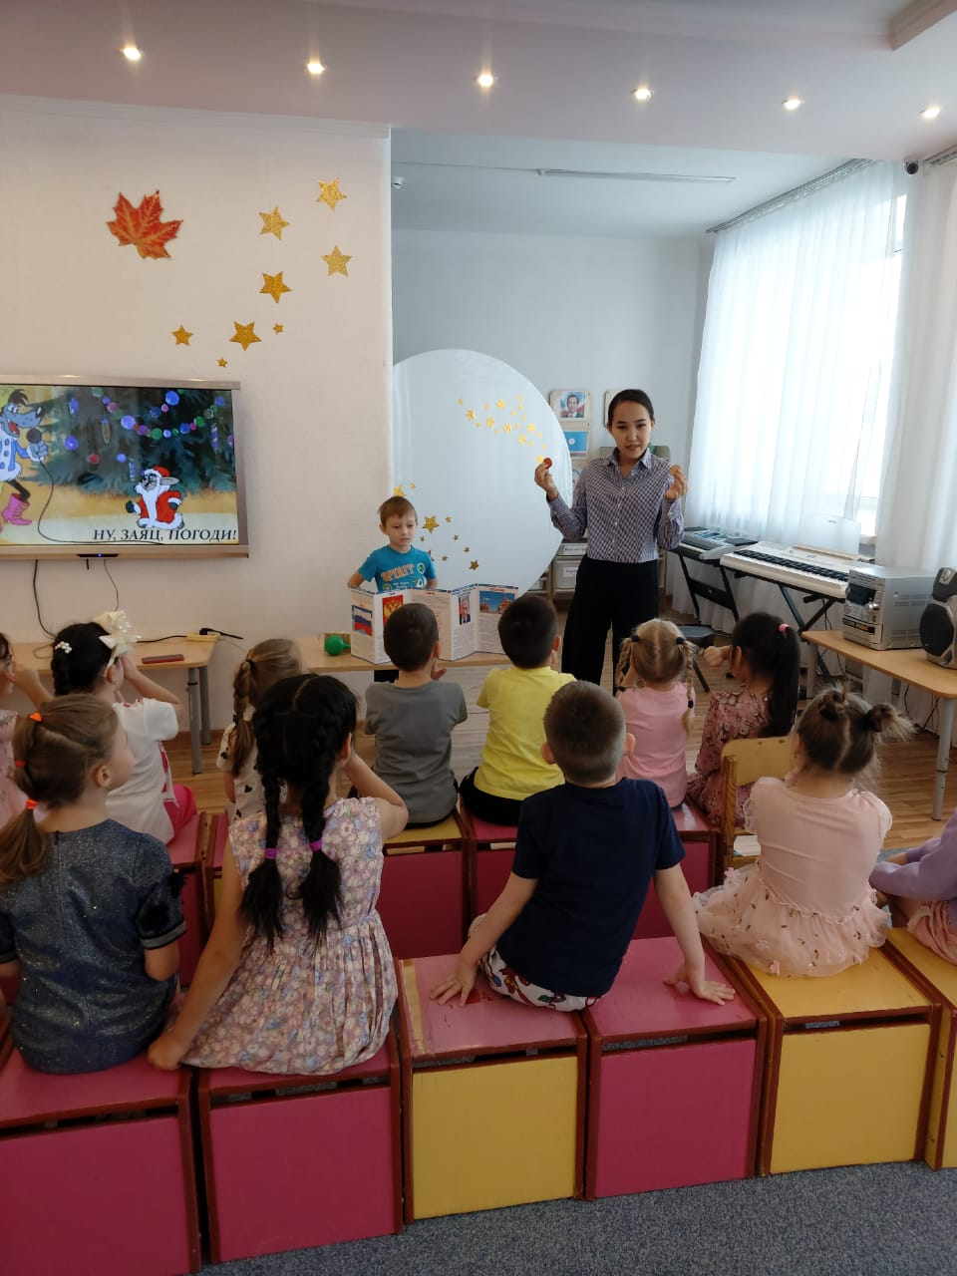
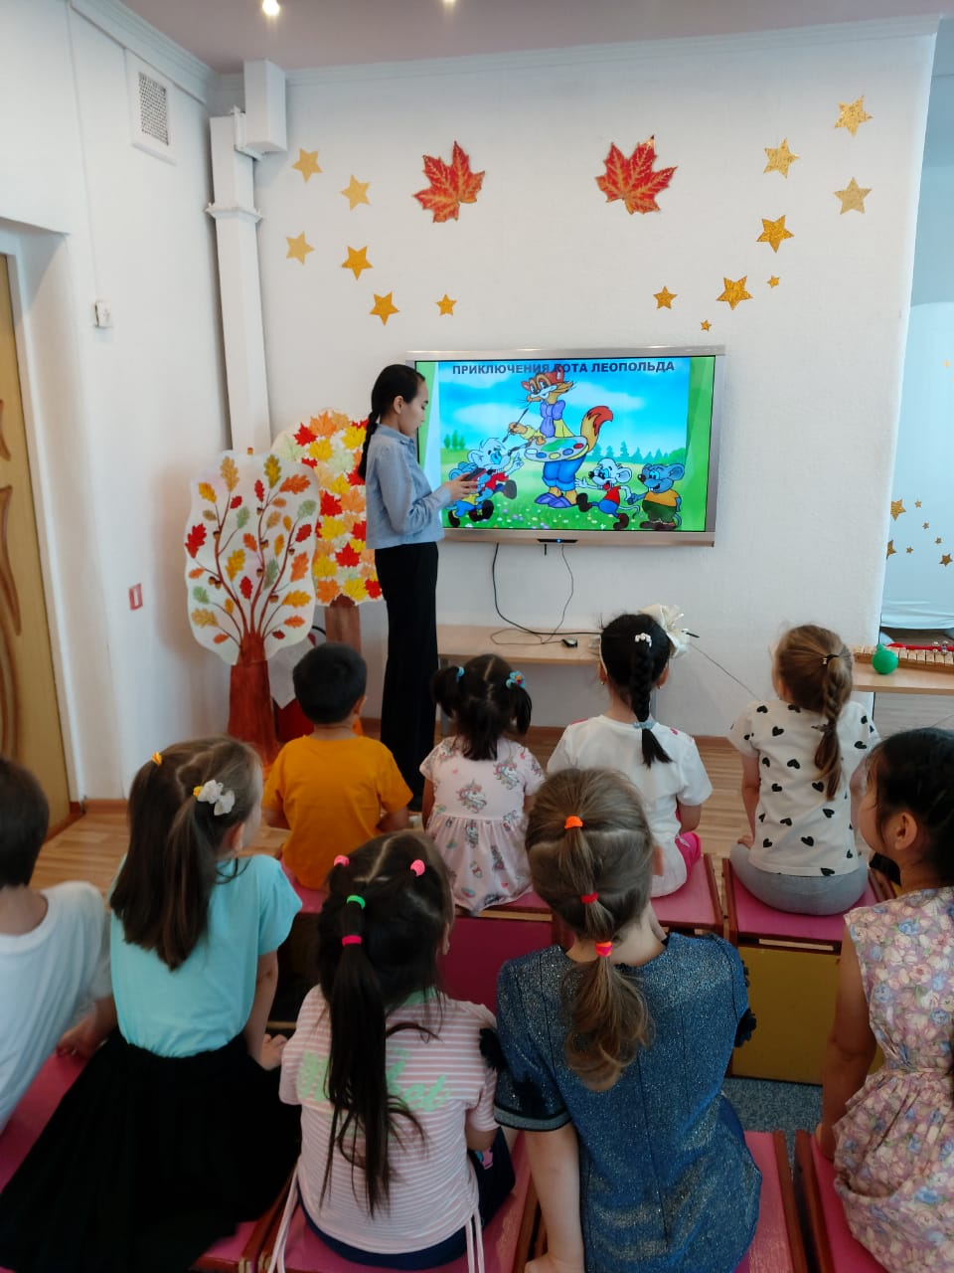

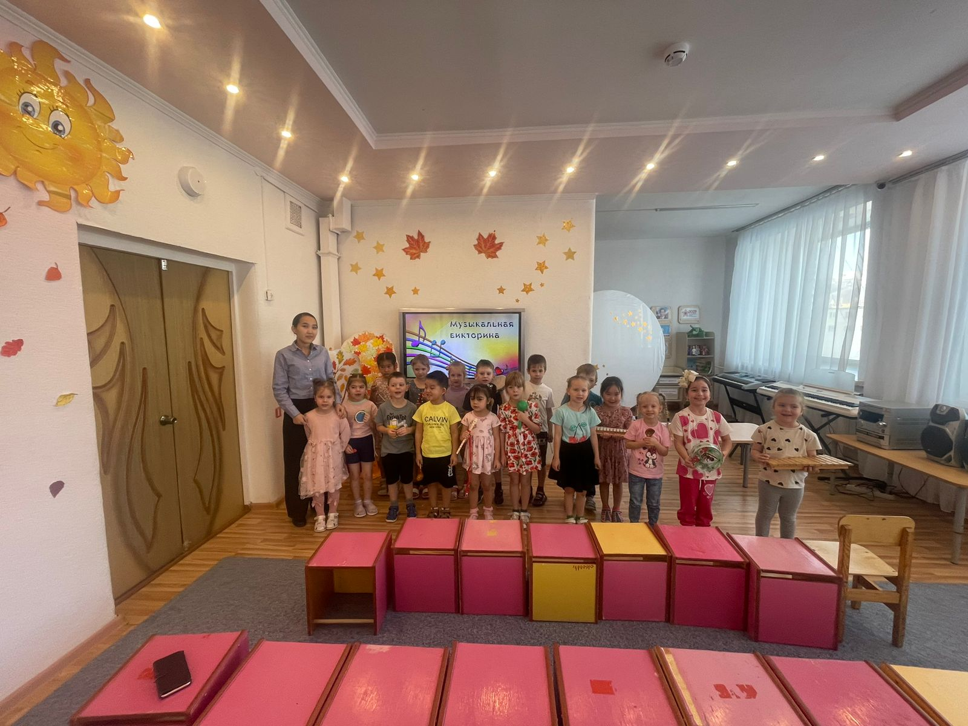

Дети подготовительной группы Ткаченко Алексей и Костюкова Карина под руководством Кривошапкиной С.П. приняли активное участие в улусном конкурсе «Музыка для всех» и получили почетное 3-е место.

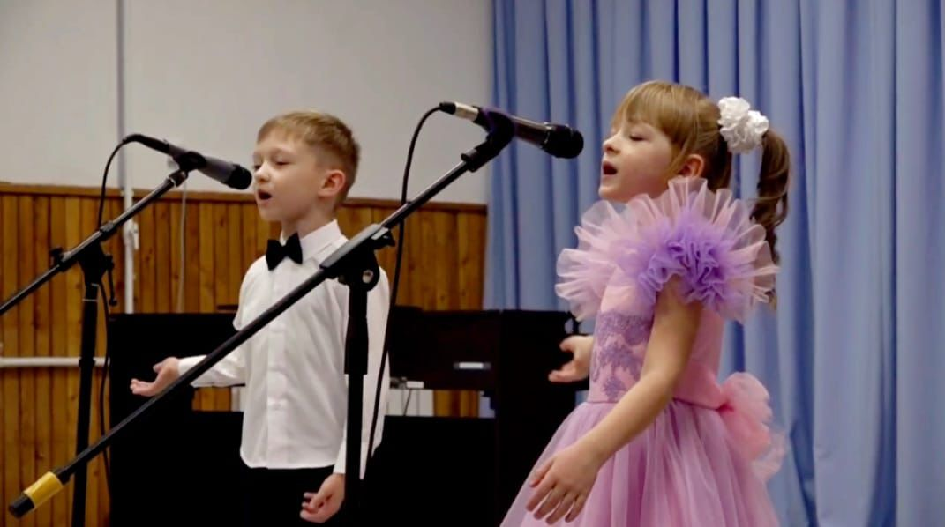

Музыкальный руководитель Болотова Н.Г. проводила работу с детьми и родителями по музыкальному воспитанию:
- Консультация для родителей «Вот как мы плясать умеем, своих ножек не жалеем» ( продолжать учить родителей рассказывать детям о музыке и прививать любовь к музыке с детства).
- Логоритмические игры и упражнения (1 и 2 мл, средняя группы)-цель: создать поддерживающую атмосферу, где дети могут постепенно преодолевают трудности с произношением. Помочь детям повысить самооценку, мотивацию и уверенность в себе.
- Игры с музыкальными инструментами (мл и ср гр)-цель: развитие музыкальности у детей младшего дошкольного возраста.
- Развлечение «Наши милые игрушки» в 1мл и 2мл гр (создать праздничное настроение у детей и желание активно участвовать)
- Досуг «На воздушных шариках» (учить детей радоваться вместе и дарить друг другу улыбки).
- Мастер класс для родителей «Музыкальные игры в семье» (познакомить родителей с музыкальными играми, которые можно проводить в кругу семьи дома).
- Именины у игрушек «Оркестр в подарок»
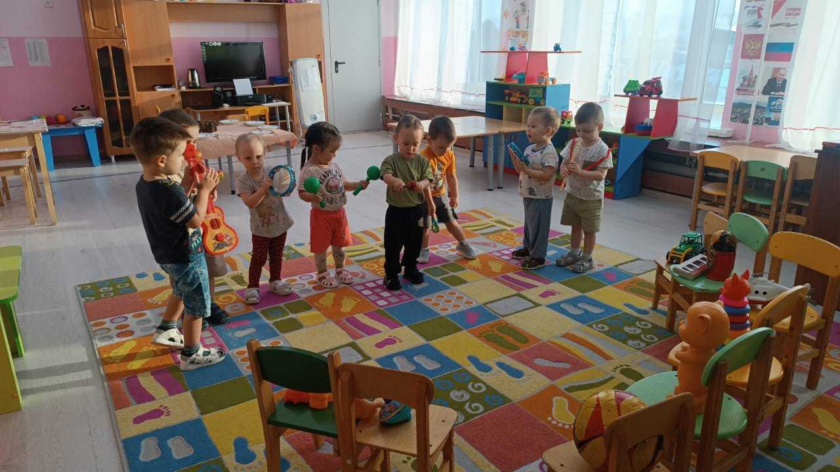

Танцевальная терапия «Музыкальное движение повышает настроение» (Танцевальная терапия «Музыкальное движение повышает настроение)

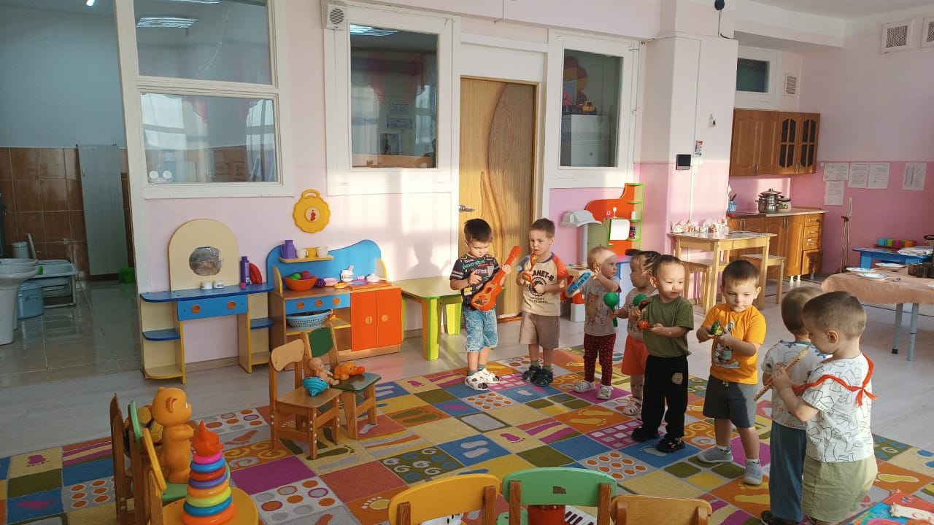
Взаимодействие с воспитанниками
Младенческая группа
Родители младенческой группы заполняли анкету, целью которой является ознакомление с особенностями и желаниями детей ясельной группы для создания благоприятных условий их развития.
Далее была проведена консультация для родителей «Адаптация детей раннего возраста к детскому саду».
Цель: дать представление родителям о том, что длительность и характер адаптационного периода зависят от того, насколько малыш подготовлен в семье к детскому саду. Регулярно проводились с детьми динамические паузы, рефлексия.
Проводится гимнастика после сна ( укрепление здоровья детей).
С родителями проводили индивидуальные консультации на тему о необходимости проводить вакцинацию против гриппа и ОРВИ.
Для достижения поставленной цели, в группе проведена пальчиковая гимнастика «Сорока-белобока», д\и «Шнуровка»
Мониторинг «Определение эмоционального благополучия ребенка в группе детского сада», заполнение «Карты наблюдения за ребенком в адаптационный период».
Индивидуальная работа на тему: «Коррекционно-развивающие игры, направленные на работу с гиперактивным ребенком»
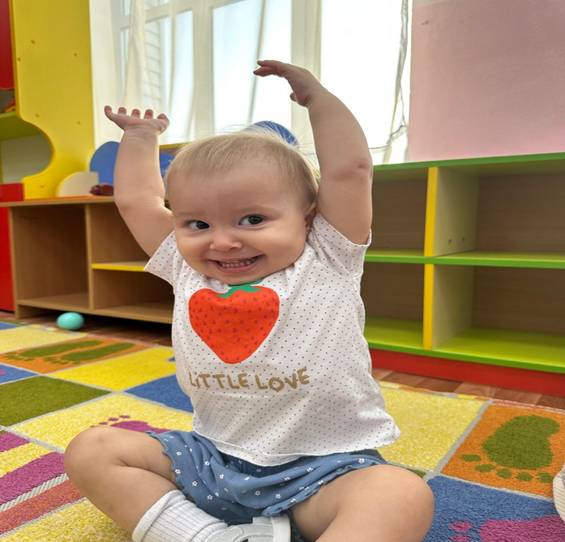
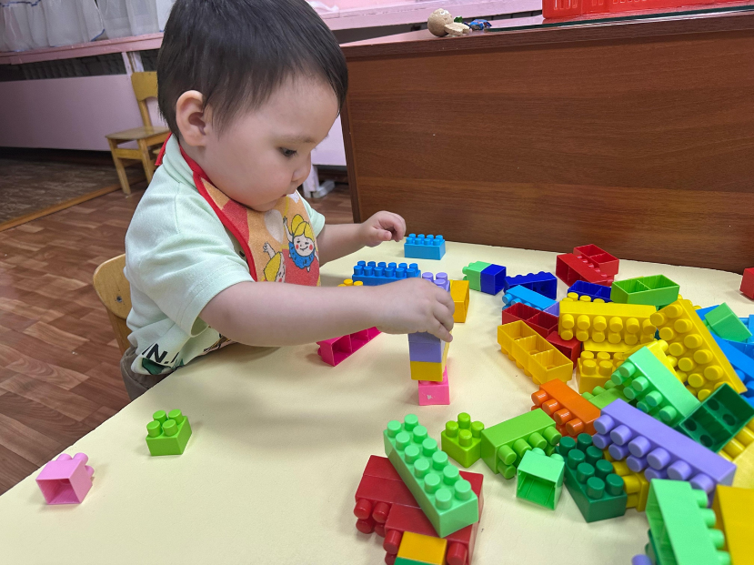
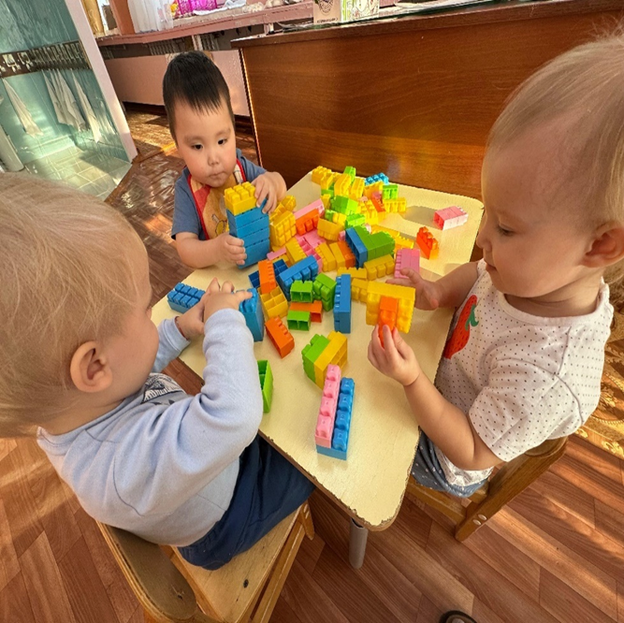

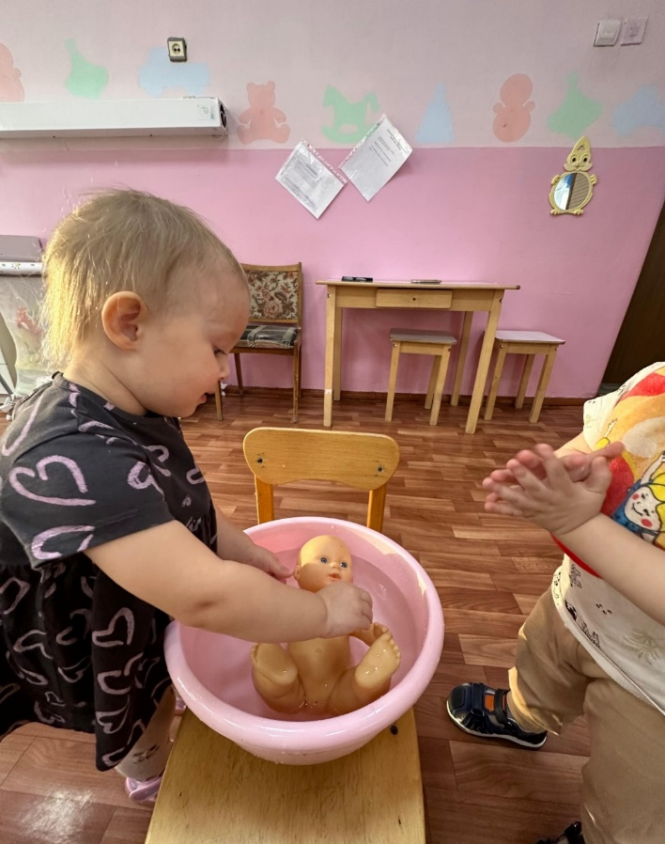
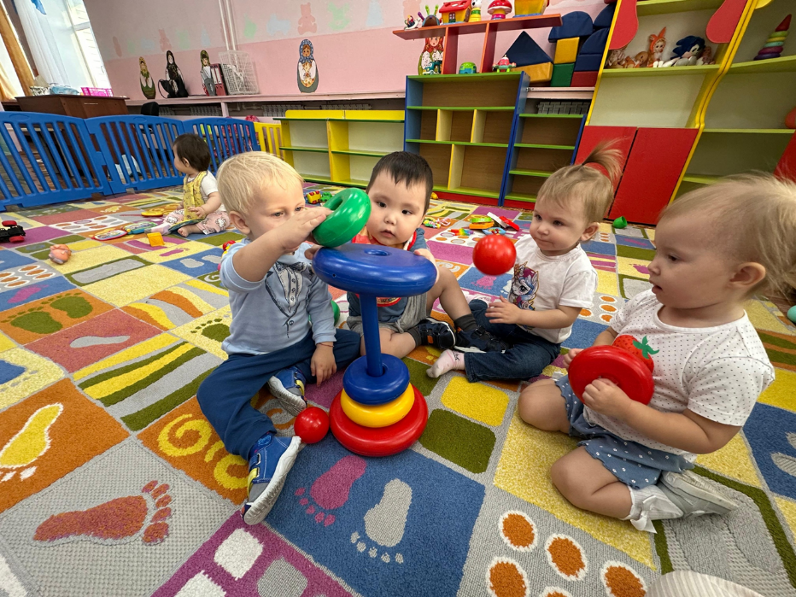
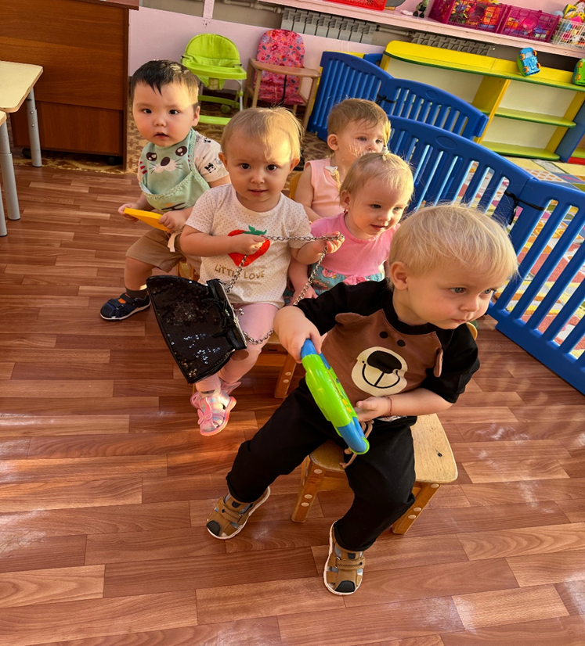

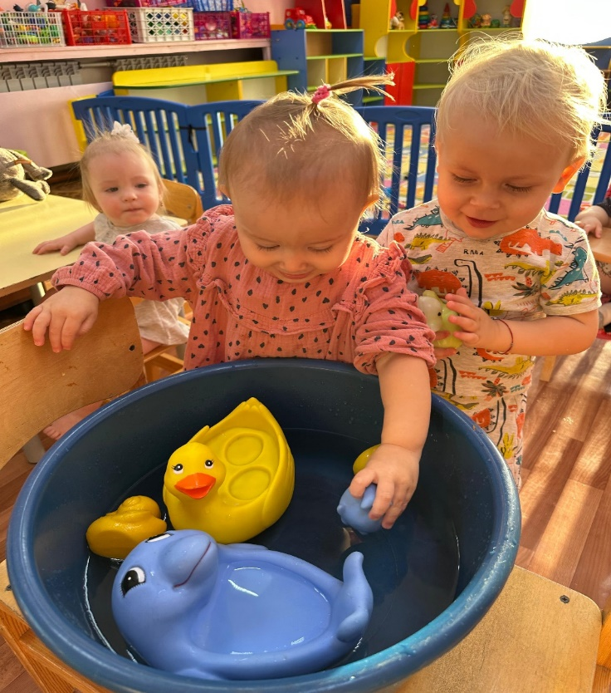

Охват детей 95%, родителей 90%
Первая младшая группа
В период Месячника психологического здоровья в группе была проведена разнообразная работа с воспитанниками и их родителями. Мероприятия были направленные на сохранение и укрепление психологического здоровья детей раннего возраста, а также в помощь родителям была предоставлена информация по воспитанию и укреплению эмоционального благополучия детей.
Мероприятия были направлены на создания радостного настроения у детей и создание эмоционального комфорта в группе. Во время беседы с детьми рассматривали картинки на которых были изображены действия детей. Дети различали хорошие поступки и плохие. Так же предложили детям послушать песни про дружбу. Когда прозвучала весёлая музыка дети проявили желание потанцевать, было очень весело. После проведенных мероприятий дети стали делиться игрушками, старались уступать друг другу, и не обижать друг друга.
В течении второй недели с детьми играли в игры. Во время игр дети проявляли внимание друг к другу, им очень понравилось называть друг друга ласково. Так же закрепили умение называть друг друга по имени. Игра на релаксацию путем чередования ритмичного дыхания и дыхания с задержкой: «Часики». Для развития мелкой моторики руки провели пальчиковую игру «Дружат пальчики»,
С целью развития художественно-творческих способностей детей раннего дошкольного возраста посредством использования нетрадиционной техники рисования (пальчики) и создания благоприятной обстановки дети рисовали по теме «Радужный цветок отпечатками ладошек», делали аппликацию «Подари улыбку», провели тренинг: «Шарикотерапи» (для снятия эмоционального напряжения), зарядка «Логоритмика с мячиком» (обучение отражению в речи своего местонахождения других детей, предметов).

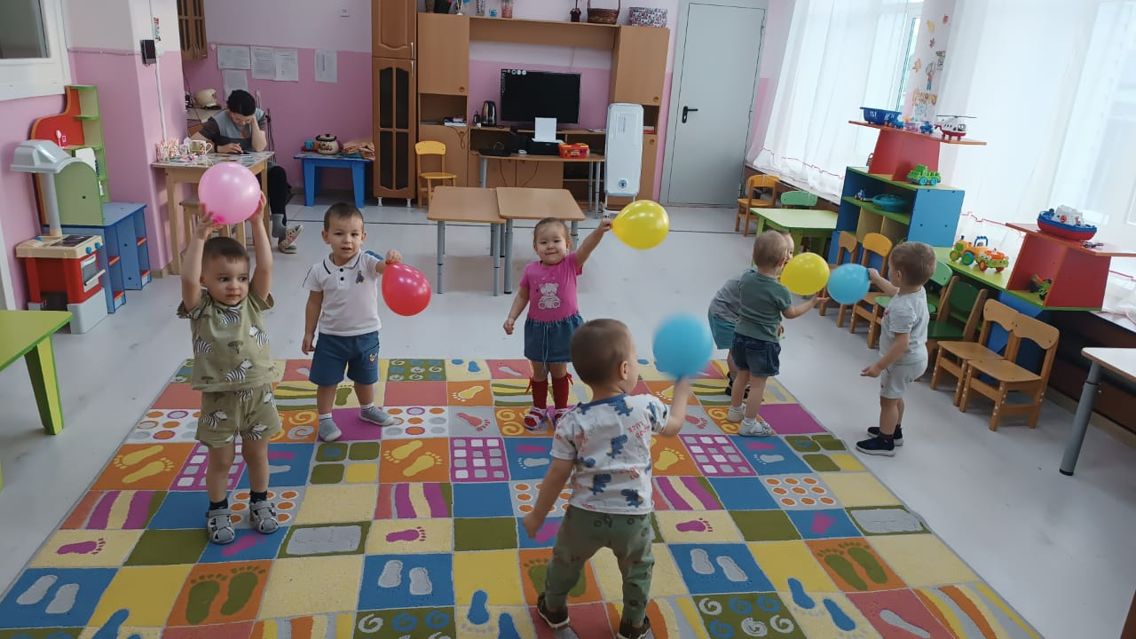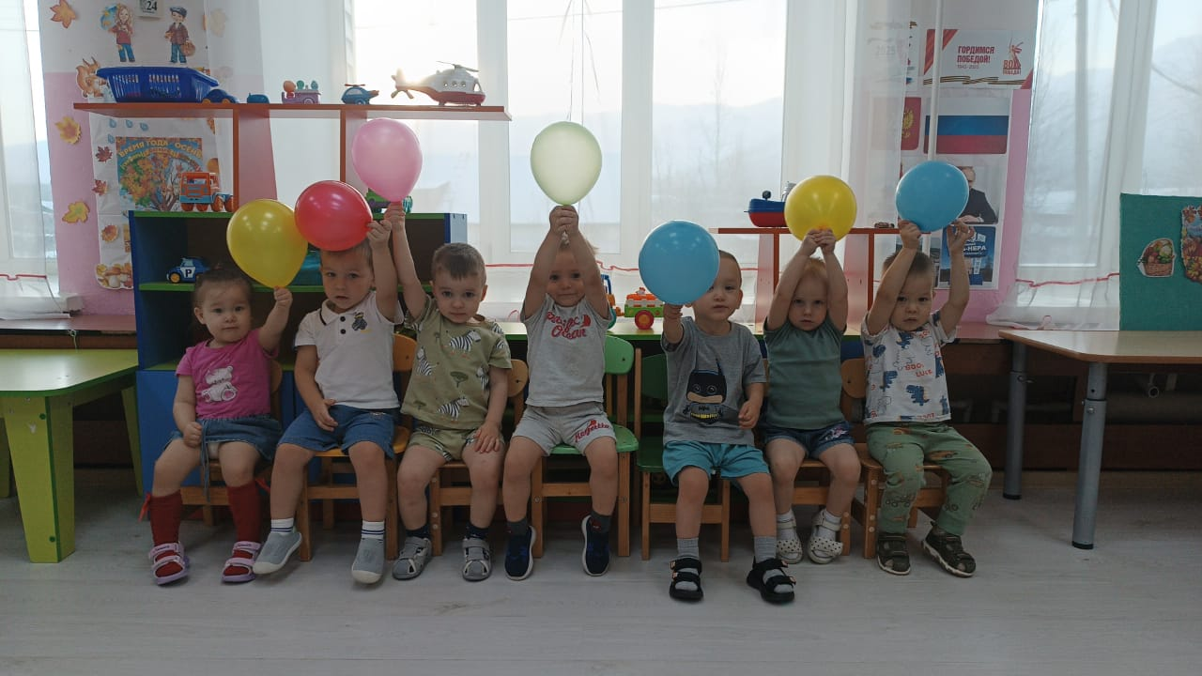

Организовали просмотр мультфильмов «Лунтик и его друзья» - с обсуждением поступков героев мультфильма,.
С целью развития художественно-творческих способностей детей раннего дошкольного возраста посредством использования нетрадиционной техники рисования (пальчики) и создания благоприятной обстановки дети рисовали по теме «Шапочка мишки», делали аппликацию «Подари улыбку», тренинг: «Мячик» (сплочение детского коллектива).
Проводились сенсорные индивидуальные игры «Путешествие в страну игрушек» (сенсорика)- формировать восприятие цвета, формы, величины предметов.

С целью создания
гармонии в отношениях родителей с детьми, для родителей проводились консультации по их интересам и запросам, оформлялся информационный материал, памятки, рекомендации:
Воспитателями 1 младшей группы с целью выявления тревожных состояний у детей были проведены диагностики , заполнены листы адаптации.
«Бумаготерапия» развитие мелкой моторики и снятие напряжения
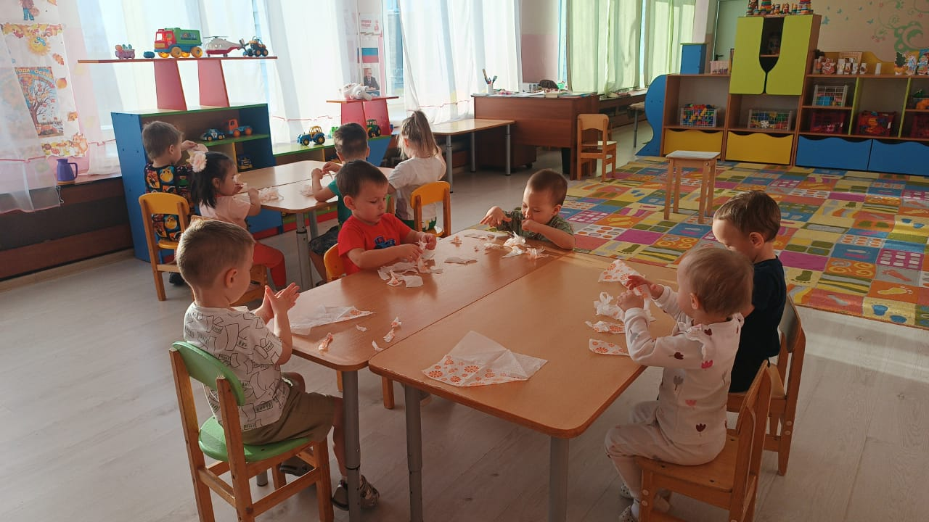
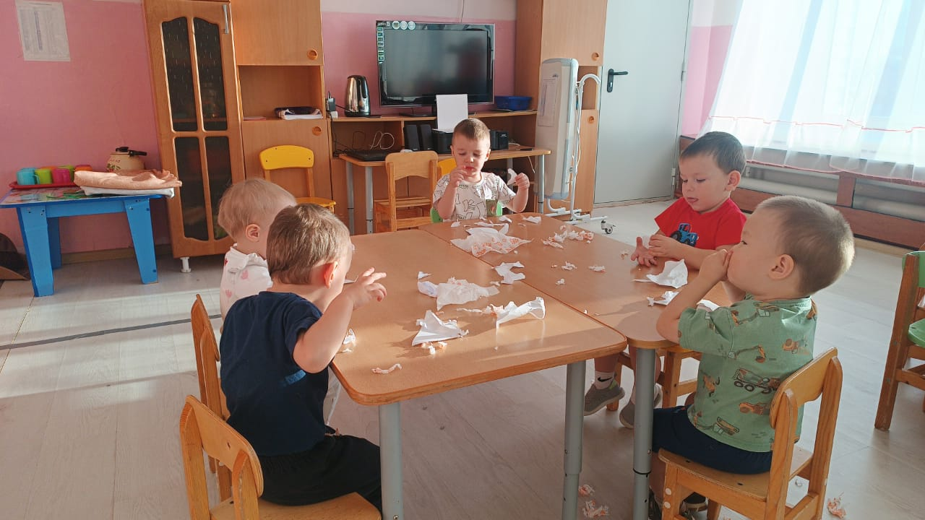

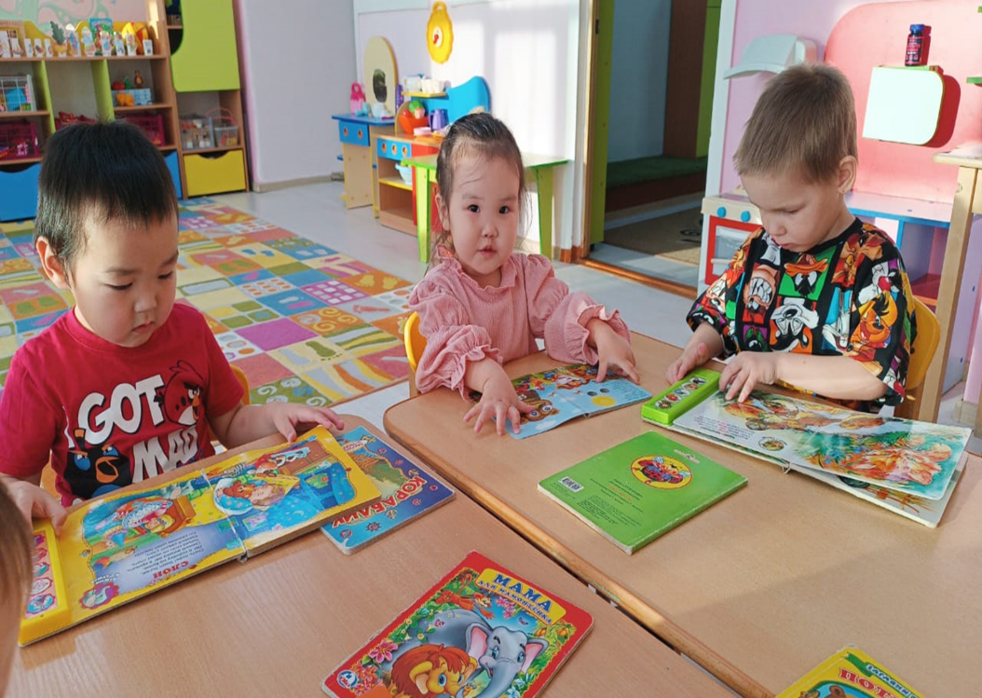
Беседа «День любимой игрушки»( обсуждение поступков героев мультфильма).
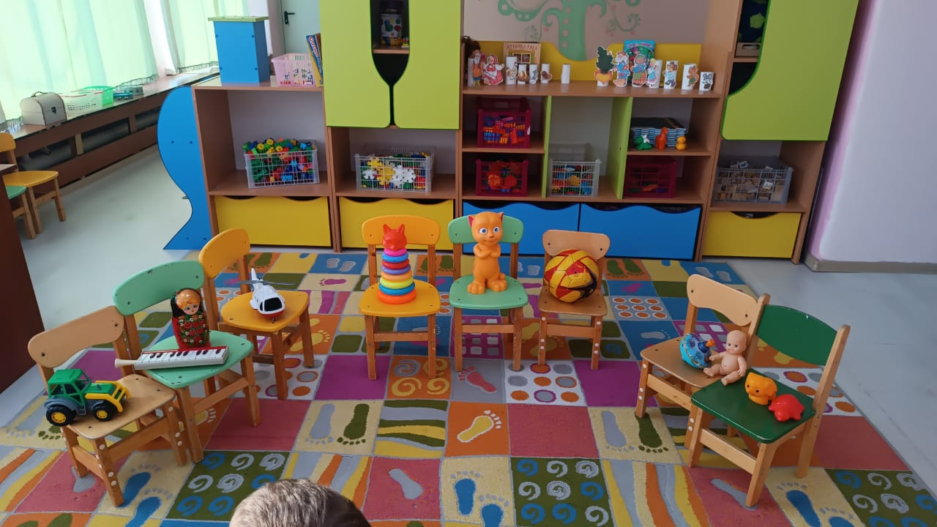

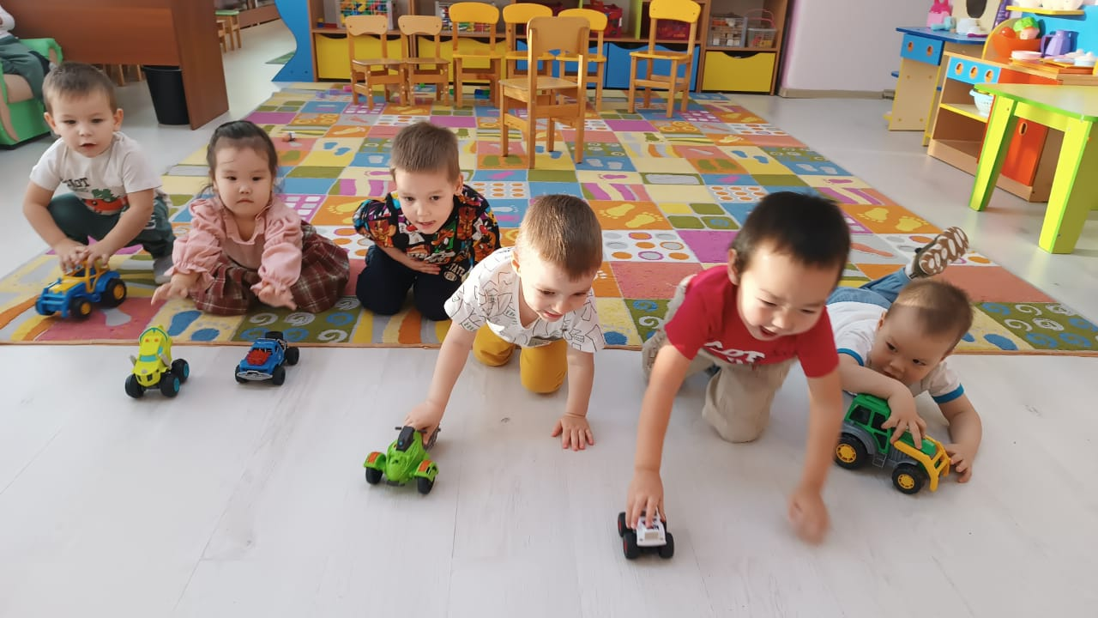

Охват детей 87%, родителей
Вторая младшая группа
Согласно плана Месячника психологического здоровья, во второй младшей группе были организованы мероприятия, направленные на сохранение и укрепление психологического здоровья детей от 3-4 возраста.
С целью показать ценность и необходимость дружбы, важность друзей в семейной и общественной в жизни человека провели беседу с детьми «Давайте жить дружно?».
Дети с интересом рассказывали про своих друзей, описывали положительные черты личности: доброжелательность, справедливость, желание друг другу делать приятное, и т.д.
Для достижения поставленной цели, в группе мероприятие была проведена беседа на тему «Занимаемся зарядкой, развиваемся с утра»- расширять знания детей о способах сохранения своего здоровья, о пользе занятий физкультурой;
С родителями проводили индивидуальные консультации на тему «Профилактика ОРЗ в осенний период», подготовлена папка-передвижка «Правила дорожного движения»
С детьми провели беседу на тему «Мое настроение – залог спокойствия в душе»- создать условия для снятия психоэмоционального напряжения, беседу «Как мыть ручки» (совершенствовать простейшие навыки поведения во время умывания), сюжетно-ролевую игру «Семья» - создание ситуации для игры, вызывать желание заботиться о близких, дидактические игры «Постройка башенки из кубиков», «Лети шарик», сюжетно-ролевую игру «Путешествие в страну игрушек» (формировать восприятие цвета, величины предметов).
Организовали просмотр мультфильма «Фиксики» (обсуждение поступков героев мультфильма).
Воспитатель 2-оймладшей группы Батуева А.О. проводила с деть ми сюжетно-ролевые и дидактические игры на развитие дружеских качеств, добра и отзывчивости.
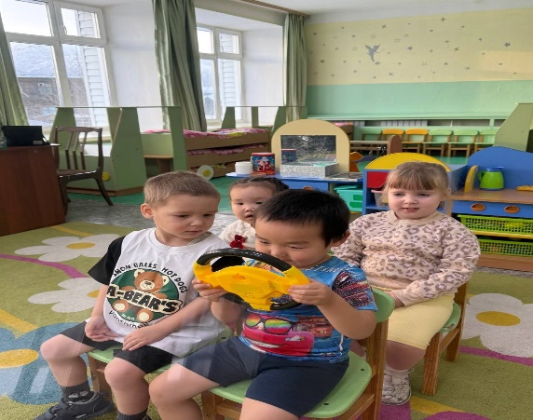
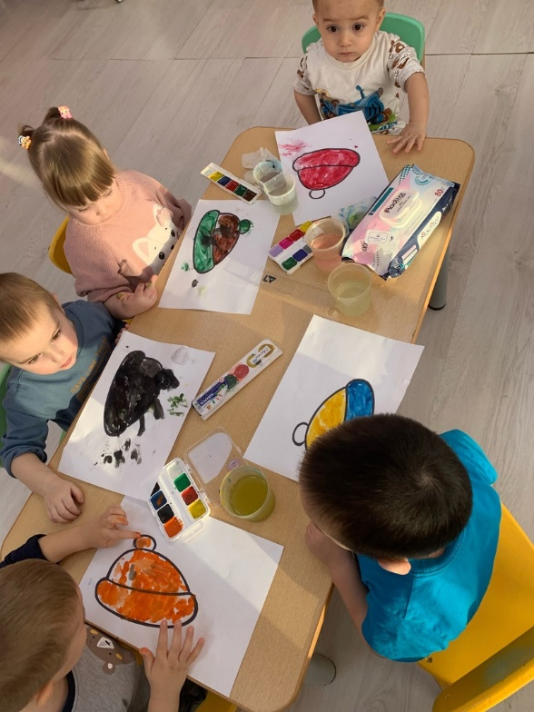
Во время проведённых мероприятий у воспитанников отмечался положительный эмоциональный настрой. Ребята узнали много нового и смогли закрепить полученные знания на практике.

Средняя группа
В период Месячника психологического здоровья в средней группе работа проведена разнообразная и интересная. С детьми было проведено НОД на тему «Знакомство».
Цель: развивать внимание, память, воображение, формировать коммуникативные реакции , эмоциональную отзывчивость.
Были проведены различные игры на сплочение коллектива, на снятие психологического напряжения:
- «Заколдованная тропинка» (научить работать в команде, оказывать поддержку товарища),
- «Передай мяч» (снятие излишней двигательной активности),
- «Зевака» (развитие произвольного внимания, быстроты реакции, формирование умения управлять своим телом и выполнять инструкции),
- «Дотронься».
- Хороводная игра «Зайка».
- Подвижная игра «Ласковые лапки».
- «Воробьиные драки».
- «Рисуем на ладошках».
- «Ласковый мелок».
- СРИ «Семья» ( вызывать желание заботиться о близких).
- «Ласковое имя».
Игры на релаксацию путем чередования ритмичного дыхания и дыхания с задержкой:
- «Воздушный шарик».
- «Летний денёк» ( сохранение физического и психологического здоровья дошкольников).
- «Лимон»
- «Чуткий сон»
Игры на обучение эффективным способам общения:
- «Попроси игрушку».
- «Хороший друг».

Акция «Подари улыбку» (создание благоприятного эмоционального климата в ДОУ, зарядить её участников положительными эмоциями укрепить детско-родительские отношения).
Арт-терапия:
- «Рисование на мятой бумаге».
Тренинги, заучивание стихов «мирилок», сказкотерапия, дети рисовали по заданной теме.
Большое внимание уделялось диагностической работе, тестированию:
- тест «Выбери лицо» (определение уровня тревожности детей)
Во время проведённых мероприятий у воспитанников средней группы отмечался положительный эмоциональный настрой. Ребята узнали много нового и смогли закрепить полученные знания на практике.
Велась работа с родителями, для них оформлялись информационные уголки, проводилось анкетирование, тестирование, давались консультации:
- «Секреты психологического здоровья дошкольника».
- «Детские страхи» (рассказать о причинах возникновения страхов. Помощь в нахождении путей решения этой проблемы).
- Консультация для родителей «Детские страхи».
- Консультация для родителей «Секреты психологического здоровья дошкольника».
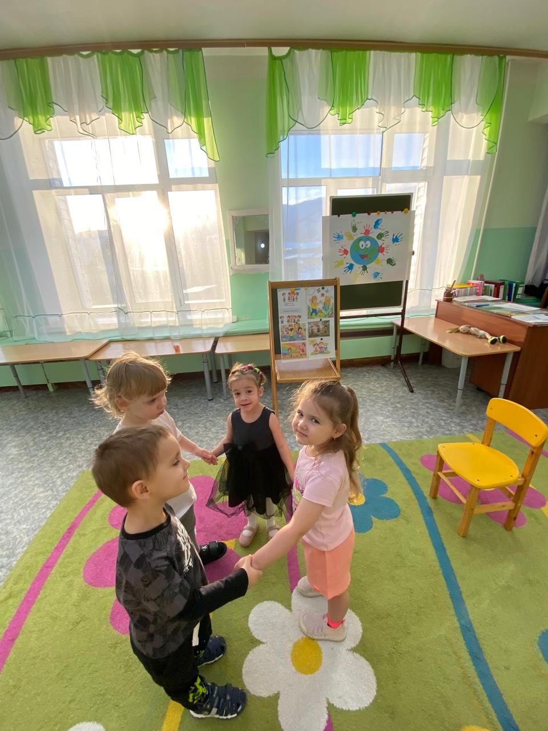
- Памятка для родителей «Развиваемся вместе» (игры с пользой)
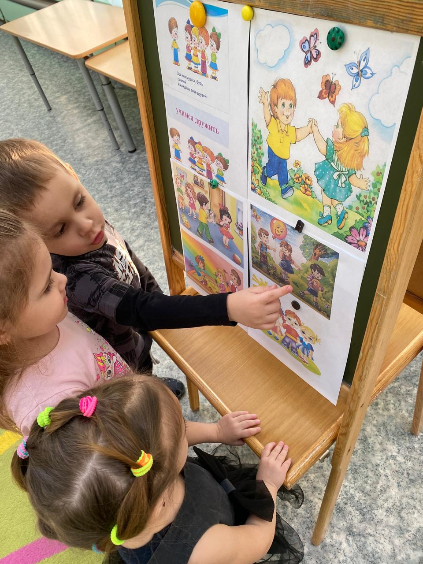

Охват детей составил 85 %, родителей.

Старшая группа
В старшей группе организована работа, направленная на сохранение и укрепление психологического здоровья детей старшего дошкольного возраста.
В целях просвещения родителей были предложены консультации по теме:
- Консультация ««Пять языков любви» (дать понять родителям, как влияет стиль воспитания в семье на поведение и личностное развитие ребёнка).
- Консультация «Семейный климат». Цель: дать понять родителям, как влияет стиль воспитания в семье на поведение и личностное развитие ребёнка.
- Проведена досуговая деятельность на тему «Осенины». Его целью, было учить воплощать абстрактное понятие в конкретный яркий образ; вызвать положительные эмоции у детей.
- А также в целях сплочения детского коллектива, воспитания доброжелательного отношения к сверстникам и взрослым с детьми была проведена акция «Тайный друг»». В ходе, которой мы разобрали проблемные вопросы в отношениях детей, с которыми они сталкиваются каждый день. Повторили правила правильного поведения и общения.
Ежедневно для снятия мышечного напряжения, переключения внимания проводилась игра «Давай поздороваемся», и каждое утро дети по-разному приветствовали друг друга. Дети с удовольствием приветствовали друг друга, и получали заряд бодрости с самого утра.
Очень интересно прошло:
- занятие по сказкотерапии «Про зайчика, который боялся» (развитие эмоционально-волевой сферы и коммуникативных навыков)
- квест- игра ««В поисках Солнечного камня» (ззкрепление полученных знаний и навыков в игровой форме),
- коммуникативная игра «Добрый-злой дракон» (Обучение дифференциации и выражению положительных эмоций),
- игра на сплочение коллектива: «Зевака» ( развивать произвольное внимание, быстроту реакции, формировать умение управлять своим телом и выполнять инструкции),
- игра на сплочение коллектива: «Заколдованная тропинка» ( научить работать в команде, оказывать поддержку товарищам),
- игры-кооперации «Связанные одной целью» ( формирование навыков командного взаимодействия и взаимопомощи),
- Игра «Волшебный мешочек» (Развития самовосприятия через тактильные ощущения.

- НОД «Что такое доброта?» ( формирование осознанного нравственной категории «доброта»)
- Практикум «Что делать с гневом?» (обучение социально-приемлемым способам выражения гнева).
- Беседа «Я — это я, и это здорово!» (формирование позитивной Я-концепции и чувства самоценности).
- Игра на основе нервно-мышечной релаксации: «Мороженое» (снятие психо-эмоционального напряжения).
- «Летний денёк» (сохранение физического и психологического здоровья дошкольников).
- «Солнечный зайчик» (снятие мышечного напряжения).
- Коллективная работа «Дерево добрых дел» (визуализация и закрепление опыта добрых поступков).
- Провели родительское собрание « Особенности современных детей».
- Психогимнастика «Прогулка по волшебному лесу». Цель: Снятие психоэмоционального и мышечного напряжения.
- Памятка «Воспитываем доброту: 5 простых шагов».
- Тренинг для родителей «Кричать нельзя? Как справляться с родительским гневом».
- Оформление среды: Начало ведения «Копилки добрых дел».
- Беседа «Что такое доброта?», создание «Копилки добрых дел»
- Занятие-самопознание «Что я люблю? Что умею?».
Цель: Формирование представлений о собственной индивидуальности.
В течение месячника работала творческая мастерская по изготовлению поделок, дети рисовали, выполняли аппликацию, своими руками создали Уголок настроения (организация безопасного пространства для эмоциональной саморегуляции», создали «Карты дружбы» ( визуализация группы как единое целое).

Регулярно проводилась релаксация (расслабляясь, возбужденные беспокойные дети постепенно становятся более уравновешенными, внимательными и терпеливыми. Дети заторможенные, скованные, вялые и робкие приобретают уверенность, бодрость, свободу в выражении своих чувств и мыслей. Такая системная работа позволяет детскому организму сбрасывать излишки напряжения и восстанавливать равновесие, тем самым сохраняя психическое здоровье):
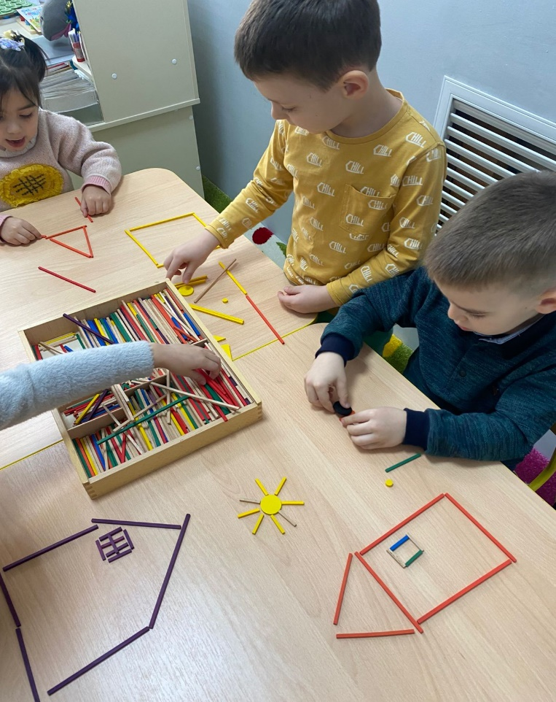
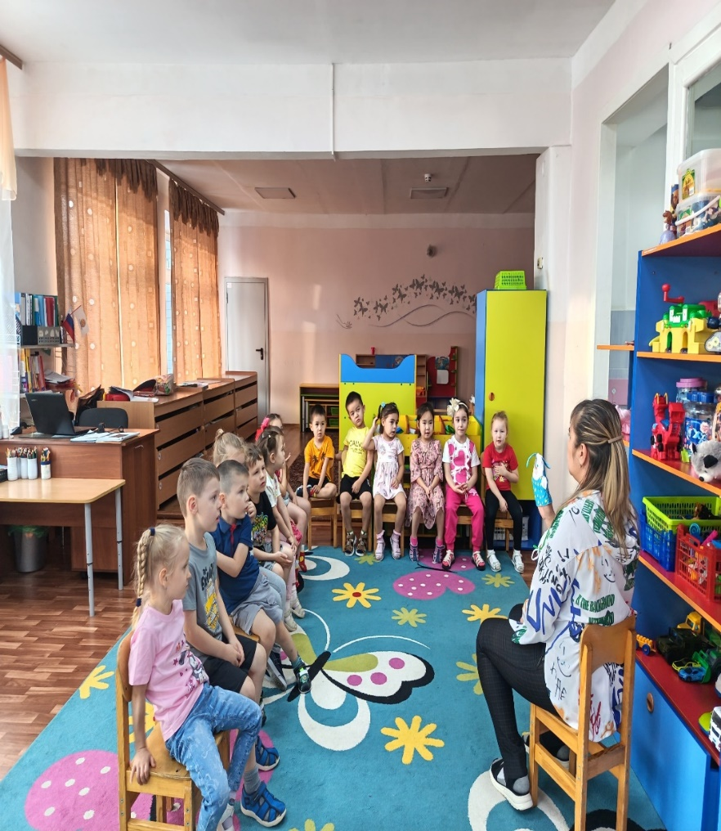

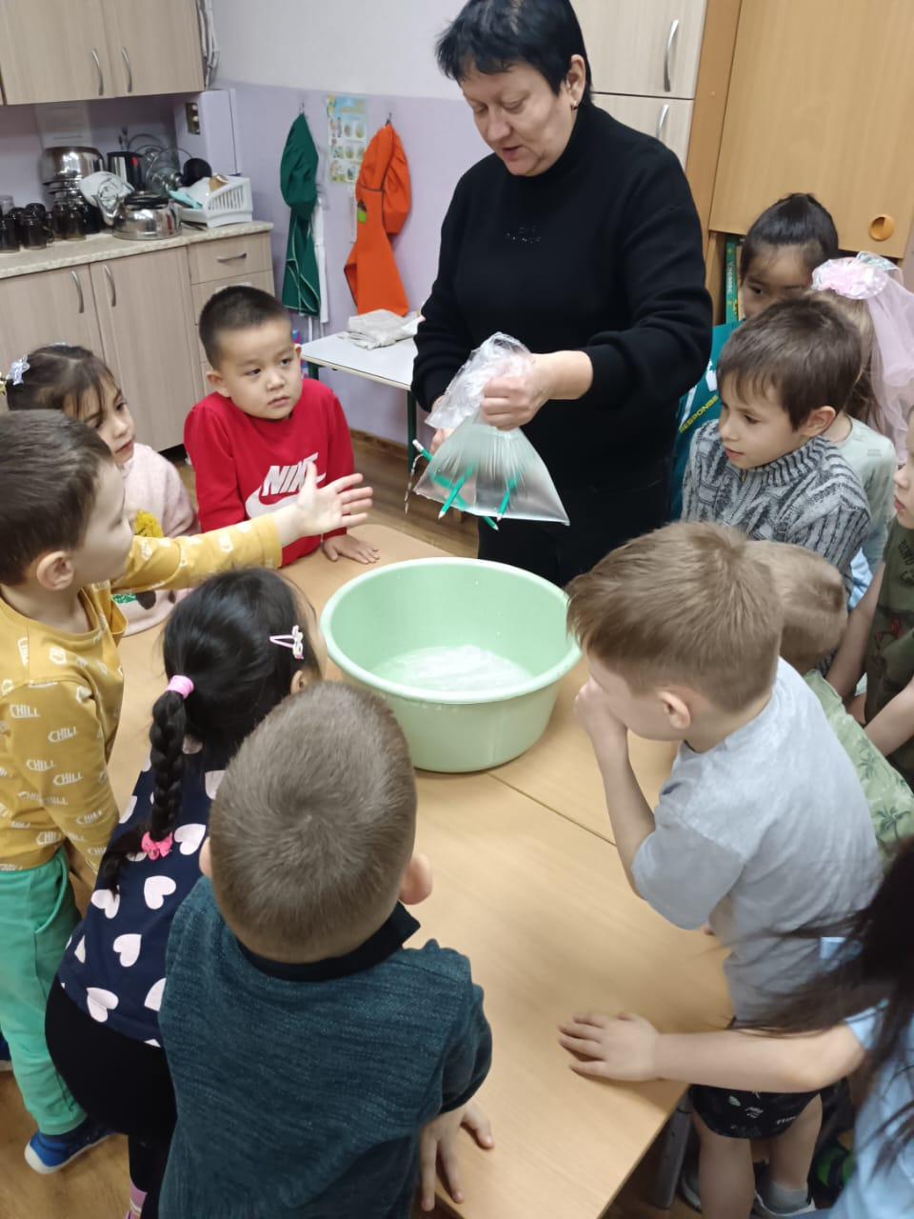

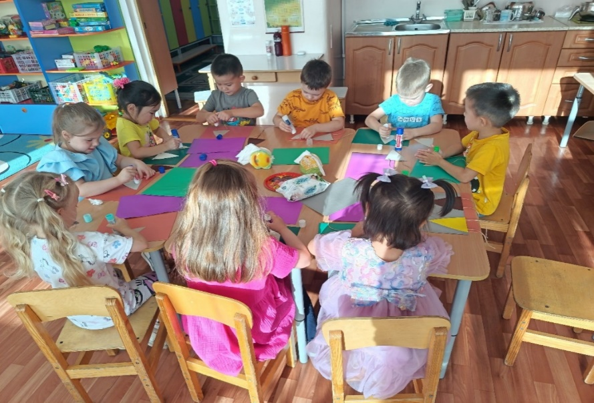

Охват детей составил 92 %, родителей 82 %
Подготовительная к школе группа
Согласно, плана Месячника психологического здоровья, в подготовительной к школе группе организованы мероприятия, направленные на сохранение и укрепление психологического здоровья детей старшего дошкольного возраста.
С целью снятия общей агрессии, была проведена игра на снятие эмоционального напряжения детей «Злые добрые кошки». Игра показала нам, как дети могут менять свое настроение, своё эмоциональное состояние, и несмотря ни на что дружелюбно продолжать играть. Проведена игра-упражнение по проживанию эмоционального состояния детьми: «Угадай настроение». Дети в игре проявили сопереживание, желание помочь человеку, поддержать в трудную минуту, и поднять ему настроение, показ театрализованного представления детьми «Как собака друга искала».
Для родителей воспитанников подготовительной группы, воспитатель Бунеску Л.А.
- провела тренинги для повышения уровня психолого – педагогической компетенции родителей - «Как сохранить психологическое здоровье ребенка», «Методы самообладания для взрослых», «Как помочь ребенку быть добрым», «Мы вместе», Применялся Опросник «Сознательное родительство» (Р. В. Овчарова, М. О. Ермикина),
- оформила информационный стенд «Азбука эмоций: как помочь ребенку понять свои чувства».
- Подготовила памятку «Игры для снятия эмоционального напряжения дома».
- Провела анкетирование «Психологический климат в нашей семье».
- Консультация «Учим ребенка дружить: советы воспитателя».
- Семейный конкурс поделок «Дерево дружбы».
- Памятка «Воспитываем доброту: 5 простых шагов».
- Тренинг для родителей «Кричать нельзя? Как справляться с родительским гневом».
- Индивидуальные беседы по запросу «Успехи вашего ребенка».
- Рекомендация «Как хвалить ребенка правильно».
- Фотовыставка «Как мы укрепляли свое психологическое здоровье».
- Брошюра «Итоги месячника: наши общие успехи».
Совместно с детьми создали Уголок настроения «Наше эмоциональное дерево:
- (дети самостоятельно выбирали смайлик, отображающий их настроение и располагали его на дереве)

- Оформили выставку детских работ «Мои разноцветные чувства».
- Совместное создание «Правил нашей группы» (формирование осознанного соблюдения правил поведения в группе).
- Создание «Паспорта моих успехов» (
- Оформление коллажа «Наша дружная группа» (закреплять чувство уверенности в себе. Формировать позитивное отношение к своим успехам, большим и маленьким).
Провели игры:
- Игра-драматизация «Какой я сегодня?» (развитие навыков невербальной коммуникации).
- Коммуникативная игра «Волшебный клубочек» (формирование доброжелательных отношений и позитивной самооценки)
- Командные игры-эстафеты «Мы одна команда!» (умение работать в команде).
- Сюжетно-ролевая игра «Мы – спасатели» (формирование навыков совместного решения проблем).
- Игра с правилами «Хорошо-плохо» (учить различать хорошие и плохие поступки. Формировать критическое мышление и умение аргументировать свою точку зрения).
- Игра «Я дарю тебе солнышко» (повышать самооценку детей. Учить акцентировать внимание на достоинствах сверстников. Создавать ситуацию успеха для каждого ребенка).
Беседы:
- Беседа «Что такое чувства?» (дать детям понятие об основных эмоциях)
- Беседа «Что такое доброта?», создание «Копилки добрых дел» (формирование представлений о доброте как о ценности).
Другие мероприятия:
- Чтение и обсуждение сказки «Груффало» ( Чтение и обсуждение сказки «Груффало»).
- Арт-терапия «Рисуем радость, рисуем грусть» (гармонизация эмоционального состояния через творчество).
- Психогимнастика «Прогулка по волшебному лесу» (Снятие психоэмоционального и мышечного напряжения).
- Чтение и анализ рассказа В. Осеевой «Синие листья» (Обсудить понятия «жадность» и «щедрость». Учить оценивать поступки героев. Формировать умение договариваться и помогать друг другу).
- Чтение сказки «Цветик-семицветик» В. Катаева (Осмысление нравственных категорий «добро» и «польза»).
- Просмотр и обсуждение мультфильма «Просто так» (: Закрепление понятия о бескорыстной доброте).
- Занятие-самопознание «Что я люблю? Что умею?» ( Формирование представлений о собственной индивидуальности.)
- Релаксационный комплекс «Путешествие на облаке» (Обучать технике глубокого дыхания и мышечной релаксации. Развивать воображение и чувство внутреннего покоя)
- Развлечение «В стране Психологии» (Создать радостное настроение, атмосферу праздника. Повышать групповую сплоченность).
- Психологическая акция «Забор пожеланий и признаний».
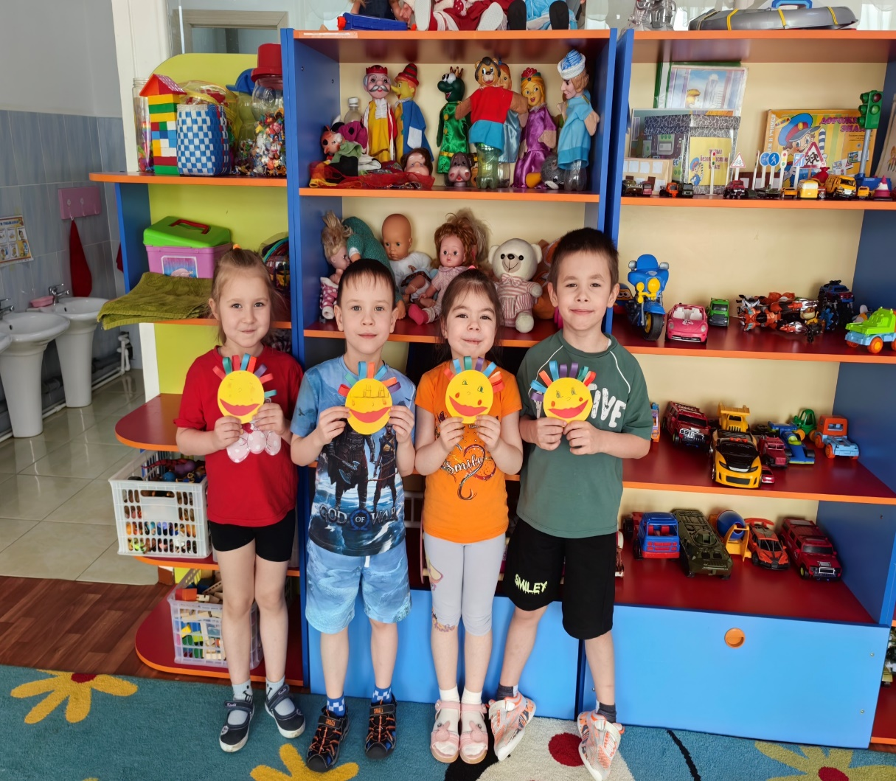
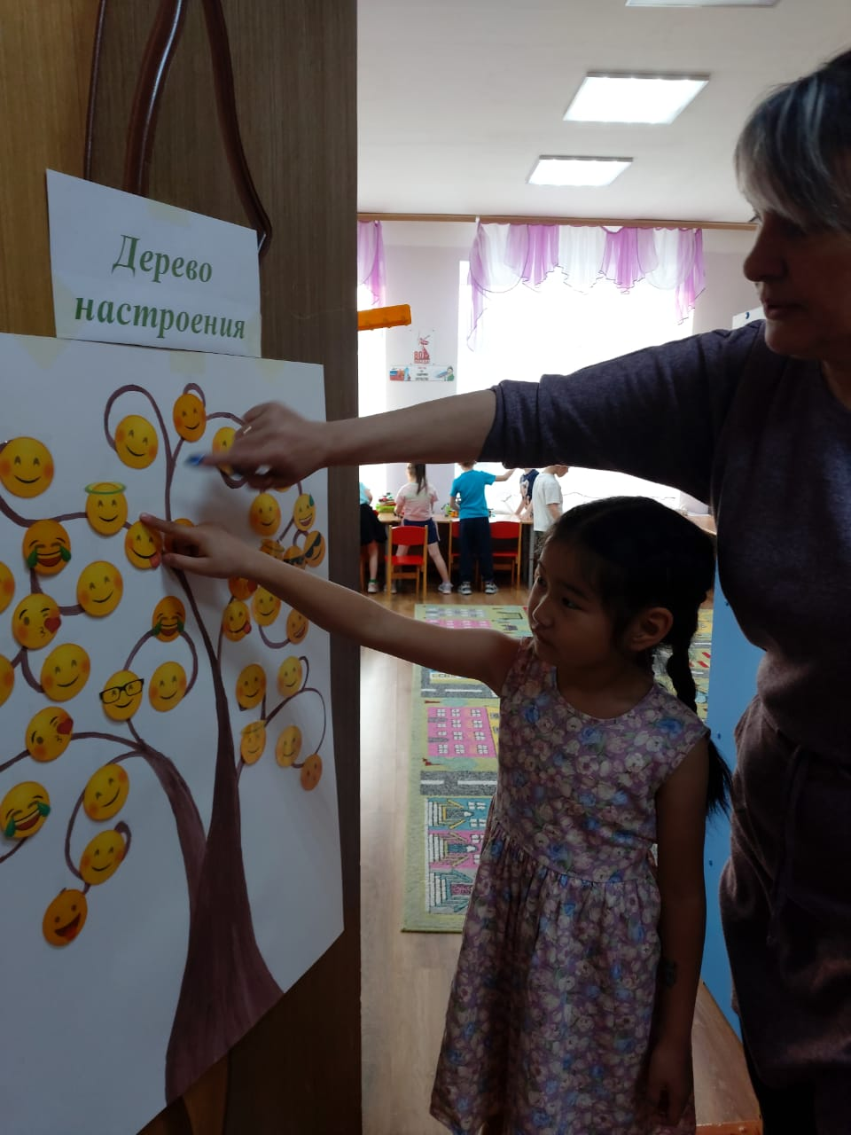

Воспитанники нашего детского сада приняли активное участие в муниципальных конкурсах «Мирное небо-счастливое детство» и «Юные таланты» и получили заслуженные награды -1 и 2 места. Администрация детского сада вручила победителям и участникам подарки
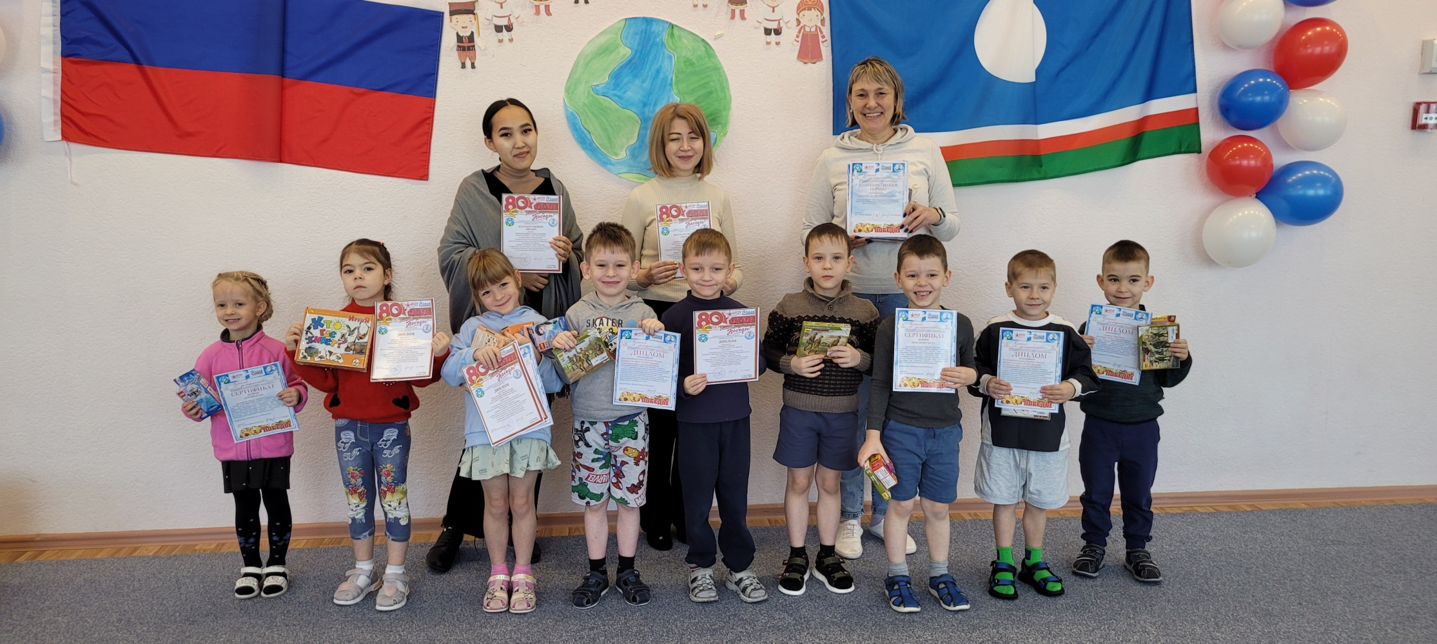

Мероприятия, проведенные в Месячник психологического здоровья с детьми, педагогами и родителями были направлены на формирование позитивного взаимодействия , формирование самооценки, воспитание нравственности, адекватных форм поведения, на снижение стресса, тревожности, развитие эмоционального интеллекта и позитивного самовосприятия, а также на развитие способностей определять и чувствовать эмоциональное отношение свое и другого человека.
Во время проведённых мероприятий у воспитанников отмечался положительный эмоциональный настрой. В процессе деятельности дети учатся общаться, дружить, сопереживать, разрешать конфликты, работать в команде чрез беседы и игры. Ребята узнали много нового и смогли закрепить полученные знания на практике.
Повышается психологическая компетентность педагогов и родителей, им предоставлялись знания и рекомендации по воспитанию и поддержке детей.
Месячник психологического здоровья в детском саду помогает предотвратить девиантное поведение и другие трудности у детей, оказывая им своевременную психологическую поддержку.

Вывод:
В МБДОУ «УНДС №36 «Березка» все запланированные мероприятия в период Месячника психологического здоровья выполнены в полном объёме. Реализованы поставленные цели и задачи. Родители, педагоги, воспитанники получили важный объем информации, закрепили знания в практической деятельности, испытывали положительные эмоции, с интересом участвовали в мероприятиях.
В мероприятиях активно участвовали не только дети, но и педагоги, психологи, родители и другие специалисты, что сделало процесс более эффективным.
Благодаря слаженной и организованной работе месячник психологического здоровья прошел продуктивно и динамично, ведь развитие эмоциональной сферы детей дошкольного возраста - одно из важнейших направлений деятельности педагога в современном детском саду.

Старший воспитатель В.В. Княжева
Педагог-психолог Л.В. Подорожняя

